TRƯỜNG CAO ĐẲNG FPT POLYTECHNIC



# BÁO CÁO DỰ ÁN 1

QUẢN LÝ BÁN DÉP



Giảng viên hướng dẫn: Vũ Văn Nguyên

Chuyên ngành: Phát triển phần mềm

Nhóm thực hiện: 3

Sinh viên thực hiện: Lại Văn Chiến _ PH27953

Dương Đình Đức _ PH28033

Hà Nội – 2023

MỤC LỤC

BÁO CÁO DỰ ÁN 1 1

GIẢNG VIÊN HƯỚNG DẪN 2

1. Ý kiến nhận xét, đánh giá của cán bộ hướng dẫn: 2

LỜI CẢM ƠN 3

TÓM TẮT NỘI DUNG DỰ ÁN 4

PHẦN 1: GIỚI THIỆU ĐỀ TÀI – HỆ THỐNG 5

1. Lý do chọn đề tài 5

2. Quy ước của tài liệu 5

5. Phạm vi đề tài 7

6. Bố cục tài liệu 7

7.1.Mục đích và cách thức khảo sát 8

7.2.Tên phần mềm khảo sát: MISA eShop 9

7.3.Tên phần mềm khảo sát: KiotViet 10

7.4.Kết luận: 12

8. Khởi tạo và lập kế hoạch 14

8.1.Khởi tạo dự án 14

a. Các hoạt động 14

b. Xác định Đối tượng sử dụng hệ thống 21

Dựa vào khảo sát nhóm xác định được những người sử dụng hệ thống này là: nhân viên, quản lý. 21

c. Phương pháp phát triển phần mềm 21

d. Đánh giá tính khả thi của dự án 21

9. Bối cảnh của sản phẩm 21

10. Các chức năng của sản phẩm 22

11. Các công cụ và công nghệ 22

11.1. Các công cụ phát triển sử dụng trong dự án 22

11.2. Các công nghệ sử dụng trong dự án 23

12. Đặc điểm người sử dụng 23

13. Môi trường vận hành 23

13.1. Các ràng buộc về thực thi và thiết kế 24

13.2. Các giả định và phụ thuộc 24

PHẦN 2: PHÂN TÍCH VÀ THIẾT KẾ 24

1. Mô hình Use Case 24

1.1.Use case tổng 25

1.2.Use case Bán hàng tại quầy 26

1.3.Use case Quản lý khách hàng 27

1.4.Use case Quản lý dép 28

1.5.Use case Quản lý hóa đơn 29

1.6.Use case Quản lý nhân viên 30

1.7.Use case Quản lý khuyến mại 31

1.8.Use case Thống kê 31

2. Mô hình Activity Diagram 32

2.1.Bán hàng tại quầy 32

2.2.Quản lý khách hàng 33

2.3.Quản lý sản phẩm 34

2.4.Quản lý hóa đơn 35

2.5.Quản lý nhân viên 36

2.6.Quản lý khuyến mại 37

2.7.Thống kê 38

3. Thiết kế giao diện 39

3.1. Giao diện đăng nhập 39

3.2. Giao diện bán hàng tại quầy 40

3.3.Giao diện quản lý khách hàng 40

3.4. Giao diện quản lý sản phẩm 41

3.5. Giao diện quản lý hóa đơn 41

3.6. Giao diện quản lý nhân viên 42

3.7.Giao diện quản lý khuyến mại 43

PHẦN 3: CÁC CHỨC NĂNG 45

1. Chức năng đăng nhập 45

2. Chức năng đăng xuất 46

3. Bán hàng tại quầy 47

4. Quản lý khách hàng 47

4.1. Xem thông tin khách hàng 47

4.2. Thêm khách hàng 48

4.3. Sửa thông tin khách hàng 49

4.4. Xóa khách hàng 50

4.5. Tìm kiếm khách hàng 51

4.6. Export khách hàng 52

5. Quản lý sản phẩm 53

5.1. Xem danh sách sản phẩm 53

5.2. Thêm sản phẩm 53

5.3. Sửa sản phẩm 54

5.4. Tạo bar code sản phẩm 55

5.5. Tìm sản phẩm 56

5.6. Export sản phẩm 57

5.7. Import sản phẩm 57

6. Quản lý hóa đơn 58

6.1. Xem danh sách hóa đơn 58

6.2. Lọc hóa đơn 59

6.3. Tìm kiếm thông tin hóa đơn 59

6.4. Hiện thị danh sách chi tiết hóa đơn 60

6.5. Export hoá đơn 61

7. Quản lý nhân viên 62

7.1. Xem danh sách nhân viên 62

7.2. Thêm nhân viên 62

7.3. Cập nhật nhân viên 63

7.4. Xóa nhân viên 64

7.5. Tìm kiếm nhân viên 65

7.6. Import nhân viên 66

7.7. Export nhân viên 66

8. Quản lý khuyến mại 67

8.1. Xem danh sách khuyến mại 67

8.2. Thêm khuyến mại 68

8.3. Sửa khuyến mại 69

8.4. Xóa khuyến mại 70

8.5. Tạo QR khuyến mại 71

8.6. Tìm kiếm khuyến mại 71

9. Thống kê 72

9.1. Xem thống kê 72

9.2. Lọc sản phẩm thống kê 71

9.3. Xem thống kê theo tháng/năm 72

PHẦN 4: ERD & DATABASE 75

1.ER, ERD 75

2. Database Diagram 76

3.Class Diagram 83

PHẦN 5: CÁC PHI CHỨC NĂNG 84

PHẦN 6: KIỂM THỬ 86

PHẦN 7: TỔNG KẾT 88

1. Thời gian phát triển dự án 88

2. Mức độ hoàn thành dự án 88

3. Những khó khăn rủi ro gặp phải và cách giải quyết 88

4. Những bài học rút ra sau khi làm dự án 89

PHẦN 8: YÊU CẦU KHÁC 90

Theo dõi phiên bản tài liệu

|  |  |  |  |
| --- | --- | --- | --- |
| Tên | Ngày | Lý do thay đổi | Phiên bản |
| Phần mềm Quản lý bán dép | 09/03/2023 | Không thay đổi | 1.0 |
|  |  |  |  |
|  |  |  |  |
|  |  |  |  |
|  |  |  |  |

|  |  |  |  |  |
| --- | --- | --- | --- | --- |
| STT | Họ & Tên | Mã Sinh Viên | Ngành học | Email |
| 1 | Lại Văn Chiến | PH27953 | PTPM | chienlvph27953@fpt.edu.vn |
| 2 | Dương Đình Đức | PH28033 | PTPM | ducddph28033@fpt.edu.vn |

Thành Viên Nhóm

# GIẢNG VIÊN HƯỚNG DẪN

Họ và tên: Thầy Vũ Văn Nguyên

Cơ quan công tác: Trường CĐ FPT Polytechnic.

Điện thoại: Email: nguyenvv4@fpt.edu.vn

#### 1. Ý kiến nhận xét, đánh giá của cán bộ hướng dẫn:

……………………………………………………………………………………

……………………………………………………………………………………

……………………………………………………………………………………

……………………………………………………………………………………

……………………………………………………………………………………

……………………………………………………………………………………

……………………………………………………………………………………

……………………………………………………………………………………

……………………………………………………………………………………

……………………………………………………………………………………

……………………………………………………………………………………

……………………………………………………………………………………

……………………………………………………………………………………

Giảng viên hướng dẫn

(Ký và ghi rõ họ tên)

Xác nhận của Bộ Môn

(Ký và ghi rõ họ tên)

# LỜI CẢM ƠN

Lời đầu tiên, nhóm 3 môn Dự án 1 lớp IT18105 xin gửi lời cảm ơn tới thầy Vũ Văn Nguyên đã đồng hành, hỗ trợ nhóm chúng em trong suốt quá trình thực hiện dự án vừa qua. Đồng thời gửi lời cảm ơn đến những thành viên trong nhóm dự án: Lại Văn Chiến (trưởng nhóm), Dương Đình Đức đã cố gắng hết mình để hoàn thành dự án, giúp đỡ nhau cùng vượt qua trong suốt quá trình thực hiện dự án.

Vì thời gian và năng lực còn hạn chế nên chúng em không thể tránh khỏi những sai sót trong khi thực hiện đề tài. Rất mong được sự góp ý bổ sung của các thầy cô để đề tài của chúng em có tính thực tế và trở thành một sản phẩm tốt và có tính hữu ích cao cho người dùng. Chúng em xin chân thành cảm ơn nhà trường và quý thầy cô!

# TÓM TẮT NỘI DUNG DỰ ÁN

Dép là mặt hàng thời trang cực kì đa dạng, từ kiểu dáng, thương hiệu, nguyên liệu và xuất xứ… Thực tế cho thấy, tỷ lệ các cửa hàng dép được mở ra ngày càng nhiều nhằm đáp ứng nhu cầu khách hàng. Xong vấn đề đặt ra là trong thực tế cạnh tranh hiện nay làm sao để 1 cơ sở kinh doanh nhỏ lẻ có thể quản lý lượng sản phẩm khổng lồ từ nhu cầu người dùng cũng như tối ưu hóa lợi nhuận bán hàng trên thị trường. Và để giúp cho hoạt động mua bán hàng được thuận lợi thì nhóm chúng em đã khảo sát thực tế và thu được kết quả hữu ích cho việc phát triển đề tài của mình. Chúng em xin tóm tắt nội dung dự án “Quản lý bán dép” như sau:

Phần mềm Quản lý bán dép là 1 phần mềm quản lý bán hàng tại quầy 1 cách thông minh, nhanh gọn hơn, rút ngắn thời gian bán hàng bằng cách thanh toán tự động bằng máy tính, tạo và in hóa đơn.... ngoài ra còn có chức năng treo hóa đơn giúp nhân viên tạo và thanh toán cho khách hàng hiệu quả, tránh các trường hợp để khách hàng phải đợi. Hơn thế nữa, phần mềm còn có chức năng quét mã QR để tìm kiếm sản phẩm, giúp người bán rút ngắn thời gian tìm kiếm sản phẩm. Quản lý các sản phẩm được bán ra hàng ngày, kiểm soát được số lượng tồn, tình trạng của sản phẩm. Ngoài ra còn có thể quản lý khách hàng, tạo và áp các voucher với những khách hàng đã có thông tin tại cửa hàng giúp cho dịch vụ chăm sóc khách hàng tốt hơn. Phần mềm còn có chức năng quản lý hóa đơn, tìm kiếm và thống kê hóa đơn dễ dàng hơn, dễ dàng lưu trữ, nhập xuất file mà không bị mất dữ liệu.

# PHẦN 1: GIỚI THIỆU ĐỀ TÀI – HỆ THỐNG

## 1. Lý do chọn đề tài

Hiện nay, nhu cầu về các sản phẩm dép ngày càng tăng cao nhất là với thế hệ gen Z ngày nay. Vì vậy những mẫu dép cũng ngày càng đa dạng và nhiều mẫu mã hơn, do đó những năm gần đây mặt hàng dép đi ngày càng trở nên phổ biến và rộng mở. Bắt nhịp được điều này, nhiều cửa hàng dép đã được mở ra nhưng bên cạnh đó cũng phát sinh 1 số vấn đề đi kèm: quản lý sản phẩm khó khăn do dép là sản phẩm nhỏ thường tính theo đôi, vấn đề các thuộc tính như màu sắc, chất liệu, kích cỡ; quản lý hóa đơn và thống kê doanh thu cũng dễ nhầm lẫn, sai sót… Nắm bắt được những vấn đề còn tồn đọng trên, nhóm chúng em quyết định xây dựng phần mềm Quản lý bán dép – 1 phần mềm nhằm giúp người dùng dễ dàng hơn trong việc quản lý công việc bán hàng, quản lý sản phẩm, hóa đơn… của cửa hàng.

## 2. Quy ước của tài liệu

|  |  |  |  |
| --- | --- | --- | --- |
| Font |  | Times New Roman | |
| Font-size | Chữ in đậm | Cỡ chữ 16 | |
| Chữ thường | Cỡ chữ 12 | |
| Tiêu đề | Cỡ chữ 18 | |
| Tiêu đề | Tiêu đề cha | Cỡ chữ | 18 |
| Kiểu chữ | In đậm |
| Tiêu đề con | Cỡ chữ | 16 |
| Kiểu chữ | In đậm |
| Nội dung | Cỡ chữ | 12 |
| Kiểu chữ | Chữ thường |
| Khoả | ng cách các dòng: 1.5pt | |

Bảng P1. 1: Quy ước tài liệu

3. Bảng chú giải thuật ngữ

|  |  |
| --- | --- |
| Thuật ngữ | Giải thích |
| CPU | CPU là chữ viết tắt của Central Processing Unit hay còn gọi là bộ xử lý trung tâm. |
| RAM | RAM (Random Access Memory) là một loại bộ nhớ khả biến cho phép đọc – ghi ngẫu nhiên dữ liệu đến bất kỳ vị trí nào trong bộ nhớ dựa theo địa chỉ của bộ nhớ. |
| HDD | HDD là ổ cứng truyền thống, nguyên lý hoạt động cơ bản là có một đĩa tròn làm bằng nhôm (hoặc thủy tinh, hoặc gốm) được phủ vật liệu từ tính. |
| SQL | Là viết tắt của Structured Query Language là ngôn ngữ truy vấn có cấu trúc. Nó là một ngôn ngữ, là tập hợp các lệnh để tương tác với cơ sở dữ liệu. Dùng để lưu trữ, thao tác và truy xuất dữ liệu được lưu trữ trong một cơ sở dữ liệu quan hệ. |
| Database,CSDL | Là một tập hợp các dữ liệu có tổ chức, thường được sử dụng lưu trữ và truy cập điện tử từ hệ thống máy tính. |
| ERD | Là mô hình thực thể kết hợp hay còn được gọi là thực thể liên kết. |
| Use case | Mô tả sự tương tác đặc trưng giữa người dùng bên ngoài vào hệ thống. |
| Class diagram | Biểu đồ lớp, là một loại biểu đồ cấu trúc tĩnh mô tả cấu trúc của hệ thống bằng cách hiển thị các lớp của hệ thống, các thuộc tính, hoạt động của chúng và mối quan hệ giữa các đối tượng. |
| Mã QR | Mã được giải mã ở tốc độ cao. |
| Phương pháp agile | Phương thức phát triển phần mềm linh hoạt, được ứng dụng trong quy trình phát triển phần mềm với mục tiêu là đưa sản phẩm đến tay người dùng càng nhanh càng tốt. |

Bảng P1. 2: Bảng chú giải thuật ngữ

4. Mục tiêu của đề tài

Xây dựng một phần mềm Quản lý bán dép sẽ giúp nhân viên nhanh gọn và tiện lợi hơn trong quá trình bán hàng và thanh toán tại quầy: ví dụ như có chức năng tìm kiếm sản phẩm, tạo, in hóa đơn và thanh toán bằng tiền mặt hoặc quét mã... Rút ngắn quá trình thanh toán và cũng đem lại độ chính xác cao. Giao diện dễ nhìn, chức năng dễ sử dụng. Tránh bị mất hoặc thất lạc dữ liệu. Kiểm soát được tình trạng sản phẩm, tình trạng giao hàng. Ngoài ra, người dùng có thể dễ dàng quản lý sản phẩm: phân loại dép, mẫu mã, kích cỡ, số lượng dép; quản lý hóa đơn, quản lý khách hàng, tạo và áp dụng các khuyến mại cho khách hàng…

## 5. Phạm vi đề tài

Phạm vi đề tài: Phần mềm Quản lý bán dép có thể sử dụng chức năng bán hàng tại quầy, quản lý sản phẩm, quản lý người dùng, quản lý khách hàng, quản lý voucher, quản lý hóa đơn, quản lý nhân viên, quản Lý chi tiết sản phẩm ……

## 6. Bố cục tài liệu

PHẦN 1: GIỚI THIỆU ĐỀ TÀI – HỆ THỐNG: Nói nên lý do chọn đề tài, quy ước tài liệu, bảng chú giải thuật ngữ, mục tiêu và phạm vi đề tài, khảo sát lên kế hoạch và lập ra các chức năng.

PHẦN 2: Thiết kế ERD.

PHẦN 3: PHÂN TÍCH VÀ THIẾT KẾ: Mô hình UML, mô hình use case và thiết kế giao diện

PHẦN 4: CÁC CHỨC NĂNG: Phân tích các chức năng có trong hệ thống rõ ràng.

PHẦN 5: CÁC PHI CHỨC NĂNG: Phân tích các phi chức năng như tính sẵn sàng, an toàn, bảo mật, chất lượng và nghiệp vụ.

PHẦN 6: KIỂM THỬ: Kiểm tra hoạt động của các chức năng

PHẦN 7: TỔNG KẾT: Thời gian phát triển dự án, mức độ hoàn thành của dự án, những khó khăn rủi ro gặp phải khi phát triển dự án và cách giải quyết những khó khăn và rủi ro, rút ra được những bài học sau khi làm dự án.

PHẦN 8: YÊU CẦU KHÁC: Kế hoạch trong tương lai

7. Khảo sát

### 7.1.Mục đích và cách thức khảo sát

|  |  |  |  |  |
| --- | --- | --- | --- | --- |
| STT | Các nội dung, công việc thực hiện chủ yếu | Thời gian thực hiện | Người phụ trách | Kết quả của từng công việc |
| 1 | Chuẩn bị thông tin yêu cầu khảo sát về việc phát triển Phần mềm Quản lý bán dép. | 11/03/2023  - 11/04/2023 | Chiến, Đức | Xây dựng được các thông tin, yêu cầu khảo sát. |
| 2 | Xây dựng công cụ nghiên cứu. | 11/03/2023  - 11/04/2023 | Đức | Sử công cụ Google Forms. |
| 3 | Tìm kiếm nguồn khách hàng trên các trang mạng xã hội có nhu cầu sử dụng đến phần mềm để tham gia khảo sát. | 11/03/2023  - 11/04/2023 | Chiến, Đức | Tham gia “Group Mua- Bán  dép ” trên mạng xã hội  Facebook |
| 4 | Tiến hành thu thập dữ liệu bằng cách trao đổi với khách hàng về những khó khăn khi sử dụng cách quản lý truyền thống và gửi cho khách hàng file khảo sát để khách hàng đánh giá và đưa ra những khó khăn gặp phải. | 11/03/2023  - 11/04/2023 | Chiến, Đức | Thu thập được những khó khăn và ý kiến của khách hàng. |
| 5 | Xử lý kết quả khảo sát. | 11/03/2023  - 11/04/2023 | Cả nhóm | Xử lý các yêu cầu khảo sát của các khách hàng và thống kê thành tài liệu phục vụ công việc phát triển phần mềm. |
| 6 | Viết báo cáo kết quả khảo sát | 11/04/2023 | Đức | Báo cáo kết quả khảo sát. |

Bảng P1. 3: Mục đích và cách thức khảo sát

### 7.2.Tên phần mềm khảo sát: MISA eShop

|  |  |  |
| --- | --- | --- |
| STT | Chức Năng | Tính Năng |
| 1 | Bán hàng tại quầy | Tự động tính tiền bằng mã vạch, tích hợp với nhiều thiết bị bán hàng như máy in bill, máy in mã vạch, .. Đa dạng hình thức thanh toán. |
| 2 | Quản lý sản phẩm | Sản phẩm được quản lý chi tiết, mẫu mã, loại.. linh động. |
| 3 | Quản lý hóa đơn | Minh bạch, rõ ràng, chuyển trạng thái linh động, chính sách khách hàng đa dạng. |
| 4 | Quản lý khuyến mại | Có tích điểm, thêm các phiếu khuyến mại, quản lý khuyến mại linh động. |
| 5 | Báo cáo, thống kê | Báo cáo doanh thu, chi phí, tồn kho…, có biểu đồ phân tích, so sánh hiệu quả kinh doanh theo sản phẩm, … |
| 6 | Quản lý chi tiết sản phẩm | Thêm các chất liệu, máu sắc các chi tiết cảu dép 1 cách đơn giản |
| 7 | Quản lý khách hàng | Phân loại khách hàng theo hạng thẻ, lưu trữ dữ liệu rõ ràng, |
| 8 | Phân quyền | Phân quyền theo vai trò, quản lý ca làm và theo dõi hiệu quả bán hàng của nhân viên. |

Bảng P1. 4: Phần mềm khảo sát MISA eShop

### 7.3.Tên phần mềm khảo sát: KiotViet

|  |  |  |
| --- | --- | --- |
| STT | Tên chức năng | Tính Năng |
| 1 | Quản lý giao ca | Chức năng quản lý giao ca minh bạch, hợp lý giúp chủ cửa hàng quản lý ca làm của nhân viên cũng như kiểm soát được két tiền trong từng ca làm. |
| 2 | Quản lý voucher | Chức năng quản lý voucher thông minh, đa dạng, có thể tạo nhiều voucher trước để có thể kết hợp những chính sách marketing hiệu quả. |
| 3 | Quản lý thuộc tính động | Chức năng quản lý thuộc tính đa dạng, dễ thao tác giúp việc tạo nhập sản phẩm mới đa dạng hơn. |
| 4 | Quản lý hóa đơn | Chức năng quản lý hóa đơn minh bạch, rõ ràng thuận tiện cho việc quản lý đơn hàng, rút ngắn thời gian tìm kiếm, quản lý hóa đơn. |
| 5 | Quản lý sản phẩm | Chức năng cung cấp đầy đủ những tính năng để quản lý từng sản phẩm, kiểm, cập nhật được số lượng tồn, tình trạng từng sản phẩm. |
| 6 | Bán hàng tại quầy | Rút ngắn thời gian, công đoạn bán hàng bằng cách thanh toán tự động, có chức năng treo hóa đơn, in hóa đơn, tiện lợi và chính xác cao. |
| 7 | Quản lý người dùng | Chức năng quản lý thông tin của nhân viên, khách hàng một cách tối ưu. |
| 8 | Thống kê báo cáo | Thống kê theo ngày, tháng, thống kê theo từng nhân viên trong tháng giúp việc bán hàng trực quan hơn nhằm tối ưu doanh thu của cửa hàng. |
| 9 | Hỗ trợ đa nền tảng | Có thể kết nối với những kênh bán hàng đa dạng hiện tại như  Tiki, shoppe, lazada… |

Bảng P1. 5: Phần mềm khảo sát KiotViet

### 7.4.Kết luận:

Dựa vào khảo sát chúng em thu được 4 yếu tố chính:

|  |  |  |
| --- | --- | --- |
| 1 | Các thực thể | * Chi tiết sản phẩm * Sản phẩm * Nhà sản xuất * Màu sắc * Kích thước * Chất liệu * Loại * Người dùng /Chức vụ * Khách hàng * Khuyến mại * Hóa đơn * Chi tiết hóa đơn |
| 2 | Đối tượng sử dụng | * Nhân viên bán hàng * Quản lý |
| 3 | Các chức năng | * Chức năng bán hàng tại quầy * Chức năng quản lý sản phẩm * Chức năng quản lý hóa đơn * Chức năng quản lý người dùng * Chức năng quản lý khách hàng * Chức năng quản lý khuyến mại * Chức năng quản lý chi tiết sản phẩm * Chức năng thống kê |
| 4 | Nghiệp vụ | * Luồng bán hàng tại quầy: Khi khách hàng mua trực tiếp tại quầy, màn hình sẽ hiển thị các sản phẩm trong cửa hàng, nhân viên có thể tìm sản phẩm theo tên hoặc mã rồi thực hiện chọn các thuộc tính sản phẩm như size, màu sắc, chất liệu…, sau đó ấn thêm sản phẩm để thêm vào giỏ hàng trên màn hình. Nếu sản phẩm còn hàng, hệ thống sẽ hiển thị số lượng hiện tại, nếu không còn hàng, hệ thống sẽ không hiển thị sản phẩm lên màn hình bán hàng. Khi nhân viên thêm sản phẩm vào giỏ hàng, hệ thống sẽ tự động tạo ra id hóa đơn với trạng thái “chờ thanh toán” và hiển thị hóa đơn trên màn hình. Nếu khách hàng muốn mua thêm thì nhân viên sẽ tạo hóa đơn khác, thanh toán cho người tiếp theo, khi khách hàng quay lại vẫn có thể tiếp tục thanh toán hóa đơn vừa rồi. Nhân viên có thể đăng ký thẻ thành viên cho khách hàng: lưu lại thông tin như: số điện thoại, email, địa chỉ khách hàng nếu khách hàng có nhu cầu. Nhân viên có thể in hóa đơn cho khách hàng nếu muốn. * Luồng quản lý sản phẩm ( Dép ): Nhân viên cửa hàng có thể xem, tìm kiếm và cập nhật thông tin sản phẩm. Quản lý hoặc chủ cửa hàng sẽ có thể phân loại hoặc xóa sản phẩm. * Luồng Quét mã tìm kiếm sản phẩm: thay vì nhân viên phải tìm kiếm sản phẩm bằng tên, mã hoặc … thì phần mềm đã có thể tạo mã cho từng sản phẩm, từ đó nhân viên chỉ cần quét qua mã, thông tin sản phẩm sẽ hiện lên màn hình bán hàng, rút ngắn thời gian tìm kiếm và công đoạn bán hàng. |

Bảng P1. 6: Yếu tố chính

## 8. Khởi tạo và lập kế hoạch

### 8.1.Khởi tạo dự án

#### a. Các hoạt động

* Nội quy của nhóm:

|  |  |  |  |  |
| --- | --- | --- | --- | --- |
| STT | Quy định | Vi phạm | Mức phạt | Hình thức sử lý |
| 1 | Mỗi ngày họp 30p, lúc 9h30p | Vắng hoặc bỏ họp không lý do, muộn 10p trở lên | 50k | Phạt tiền |
| 2 | Cần báo cáo tiến độ công việc đã làm cho trưởng nhóm mỗi ngày. | Chậm tiến độ | 50k | Phạt tiền |
| 3 | Hoàn thành công việc đã giao | Không làm |  | Out nhóm |

Bảng 3. 1: Bảng nội quy

Các công việc của các thành viên:

|  |  |  |  |  |  |
| --- | --- | --- | --- | --- | --- |
| STT | Công việc | Thời gian bắt đầu | Thời gian kết thúc | Người thực hiện | Kết quả |
| 1. | Lý do chọn đề tài | 09/03/2023 | 09/03/2023 | Cả nhóm | 100% |
| 2. | Lên kế hoạch thực hiện | 09/03/2023 | 09/03/2023 | Cả nhóm | 100% |
| 3. | Bảng chú giải thuật ngữ | 09/03/2023 | 09/03/2023 | Cả nhóm | 100% |
| 4. | Khảo sát đề tài dự án | 11/03/2023 | 11/03/2023 | Cả nhóm | 100% |
| 5. | ERD | Cả nhóm | 100% |
| 6. | Xây dựng chức năng dự án | Cả nhóm | 100% |
| 7. | Base Front End | 11/03/2023 | 11/03/2023 | Cả nhóm | 100% |
| 8. | Base Back End | Cả nhóm | 100% |
| 9. | Họp kết thúc sprint 1 | 15/03/2023 | 15/03/2023 | Cả nhóm | 100% |

|  |  |  |  |  |  |
| --- | --- | --- | --- | --- | --- |
| 10. | Xây dựng giao diện đăng nhập | 15/03/2023 | 15/03/2023 | Chiến | 100% |
| 11. | Xây dựng giao diện trang chủ | Chiến | 100% |
| 12. | Code giao diện login | 17/03/2023 | 17/03/2023 | Chiến | 100% |
| 13. | Code giao diện trang chủ hệ thống | Đức | 100% |
| 14. | Dựng quy trình bán hàng tại quầy | Chiến | 100% |
| 15. | Xây dựng giao diện bán hàng tại quầy | 19/03/2023 | 19/03/2023 | Cả nhóm | 100% |
| 17. | Xây dựng giao diện giỏ hàng | Chiến | 100% |
| 18. | Test all | 21/03/2023 | 21/03/2023 | Cả nhóm | 100% |
| 19. | Họp kết thúc sprint 2 | 21/03/2023 | 21/03/2023 | Cả nhóm | 100% |
| 20. | Code giao diện bán hàng tại quầy | 23/03/2023 | 23/03/2023 | Cả nhóm | 100% |
| 21. | Design giao diện quản lý sản phẩm | Đức | 100% |
| 25. | Xây dựng giao diện quản lý khách hàng | Đức | 100% |
| 22. | Code chức năng bán hàng tại quầy | 23/03/2023 | 23/03/2023 | Chiến | 100% |
| 23. | Code chức năng giỏ hàng | Chiến | 100% |
| 24. | Code chức năng quản lý sản phẩm | Đức | 100% |
| 26. | Test bán hàng tại quầy, giỏ hàng | 24/03/2023 | 24/03/2023 | Cả nhóm | 100% |
| 27. | Họp kết thúc sprint 3 | 24/03/2023 | 24/03/2023 | Cả nhóm | 100% |
| 28. | Xây dựng giao diện quản lý chi tiết sản phẩm | 25/03/2023 | 25/03/2023 | Chiến | 100% |
| 29. | Code chức năng quản lý khách hàng | 25/03/2023 | 25/03/2023 | Đức | 100% |

|  |  |  |  |  |  |
| --- | --- | --- | --- | --- | --- |
| 30. | Test chức năng quản lý sản phẩm | 25/03/2023 | 25/03/2023 | Đức | 100% |
| 31. | Code chức năng quản lý chi tiết sản phẩm | 25/03/2023 | 25/03/2023 | Chiến | 100% |
| 32. | Xây dựng giao diện quản lý hóa đơn | 26/03/2023 | 26/03/2023 | Đức | 100% |
| 33. | Test chức năng quản lý khách hàng | 25/03/2023 | 25/03/2023 | Đức | 100% |
| 34. | Test quản lý chi tiết sản phẩm | 26/03/2023 | 26/03/2023 | Chiến | 100% |
| 35. | Xây dựng giao diện quản lý nhân viên | 27/03/2023 | 27/03/2023 | Chiến | 100% |
| 36. | Họp kết thúc sprint 4 | 27/03/2023 | 27/03/2023 | Cả nhóm | 100% |
| 37. | Xây dựng giao diện và code chức năng quản lý khuyến mại | 28/03/2023 | 28/03/2023 | Chiến | 100% |
| 38. | Code chức năng quản lý hóa đơn | 28/03/2023 | 28/03/2023 | Đức | 100% |
| 39. | Code chức năng quản lý nhân viên | Chiến | 100% |
| 40. | Test chức năng quản lý hóa đơn | 29/03/2023 | 29/03/2023 | Đức | 100% |
| 41. | Test chức năng quản lý nhân viên | Chiến | 100% |
| 42. | Chỉnh sửa theo góp ý của thầy giáo | Cả nhóm | 100% |
| 43. | Xây dựng giao diện chức năng quét mã sản phẩm | 31/03/2023 | 31/03/2023 | Chiến | 100% |
| 44. | Họp kết thúc sprint 5 | 31/03/2023 | 31/03/2023 | Cả nhóm | 100% |
| 45. | Thiết kế giao diện chức năng thống kê | 02/04/2023 | 02/04/2023 | Đức | 100% |
| 46. | Code chức năng thống kê | 02/04/2023 | 02/04/2023 | Đức | 100% |
| 47. | Code chức năng quét mã sản phẩm | 02/04/2023 | 02/04/2023 | Chiến | 100% |
| 48. | Test chức năng quét mã sản phẩm | 02/04/2023 | 02/04/2023 | Chiến | 100% |
| 49. | Test chức năng thống kê | 04/04/2023 | 04/04/2023 | Đức | 100% |

|  |  |  |  |  |  |
| --- | --- | --- | --- | --- | --- |
| 50. | Test chức năng quản lý khuyến mại | 05/04/2023 | 05/04/2023 | Chiến | 100% |
| 51. | Họp kết thúc sprint 6 | 05/04/2023 | 05/04/2023 | Cả nhóm | 100% |
| 52. | Tài liệu phần 1 | 25/03/2023 | 11/04/2023 | Chiến | 100% |
| 53. | Tài liệu phần 2 | Đức | 100% |
| 54. | Tài liệu phần 3 | Chiến | 100% |
| 55. | Tài liệu phần 4 | Chiến | 100% |
| 56. | Tài liệu phần 5 | Đức | 100% |
| 57. | Tài liệu phần 6, 7, 8 | Đức | 100% |
| 58. | Test case | 05/04/2023 | 05/04/2023 | Chiến | 100% |
| 59. | Slide | 09/04/2023 | 09/04/2023 | Đức | 100% |
| 60. | Họp kết thúc sprint 7 | 09/04/2023 | 09/04/2023 | Cả team | 100% |

#### b. Xác định Đối tượng sử dụng hệ thống

#### Dựa vào khảo sát nhóm xác định được những người sử dụng hệ thống này là: nhân viên, quản lý.

#### c. Phương pháp phát triển phần mềm

* Dùng công cụ alige vì nó có những ưu điểm vượt trội hơn so với phương pháp truyền thống.
* Những ưu điểm nổi bật như : Thực hiện thay đổi dễ dàng bởi vì dự án được chia thành các phần nhỏ, riêng biệt, không phụ thuộc lẫn nhau, nên những thay đổi được thực hiện rất dễ dàng, ở bất kỳ giai đoạn nào của dự án. Không cần phải nắm mọi thông tin ngay từ đầu: Phù hợp với những dự án chưa xác định được mục tiêu cuối cùng rõ ràng, vì việc này không quá cần thiết trong giai đoạn đầu.Bàn giao nhanh hơn: Việc chia nhỏ dự án cho phép đội ngũ có thể tiến hành kiểm tra theo từng phần, xác định và sửa chữa vấn đề nhanh hơn, nhờ đó việc bàn giao công việc sẽ nhất quán và thành công hơn. Chú ý đến phản hồi của khách hàng và người dùng: Cả khách hàng và người dùng cuối đều có cơ hội để đóng góp các ý kiến và phản hồi, từ đó họsẽ có ảnh hưởng một cách mạnh mẽ và tích cực tới sản phẩm cuối cùng. Cảitiến liên tục: Agile khuyến khích thành viên trong đội ngũ làm việc và khách hàng cung cấp phản hồi của mình, khi đó các giai đoạn khác nhau của sản phẩm cuối có thể được kiểm tra và cải thiện lại nhiều lần nếu cần.

#### d. Đánh giá tính khả thi của dự án

* Tiết kiệm sức người và tiền của: Hệ thống có thể quản lý sản phẩm, khách hàng, quản lý hóa đơn, thống kê sản phẩm bán được, thanh toán tự động, rút ngắn thời gian bán hàng...
* Dễ quản lý hơn sổ sách thủ công hoặc Excel: Sẽ không có sự nhầm lẫn sổ sách và không lo sợ việc mất sổ sách hoặc sổ sách rách nát vì mọi dữ liệu sẽ được lưu tại cơ sở dữ liệu.

## 9. Bối cảnh của sản phẩm

Trong thời đại tri thức ngày nay, việc nâng cao chất lượng giáo dục là nhiệm vụ quan trọng và hàng đầu của nước ta. Song song với việc đào tạo, việc chú trọng đến ăn mặc cũng không kém phần quan trọng, đặc biệt là việc sản xuất quần áo may mặc. Do đó đã có rất nhiều công ty may mặc, nhà sản xuất đã được dựng lên để theo xu hướng ăn mặc với tình hình kinh tế hiện nay.

Nắm được yêu cầu đó, nhóm chúng tôi đã tạo ra một phần mềm quản lý bán dép để góp phần tăng hiệu suất công việc, tiết kiệm thời gian và hỗ trợ việc bán hàng, thanh toán và lưu trữ dữ liệu dép, giúp nhân viên thuận lợi khi tìm kiếm sản phẩm, rút ngắn thời gian và tăng độ chính xác.

## 10. Các chức năng của sản phẩm

|  |  |  |
| --- | --- | --- |
| STT | Đối tượng sử dụng | Tên chức năng |
| 1 | Nhân Viên | Chức năng đăng nhập, đăng xuất, đổi mật khẩu, quên mật khẩu. |
|  |  |
| 2 |  | Chức năng đăng ký |
| 3 | Chức năng quản lý hóa đơn |
| 4 | Chức năng quản lý sản phẩm |
| 5 | Chức năng quản lý khách hàng |
| 6 | Bán hàng tại quầy |
| 7 | Chức năng quản lý chi tiết sản phẩm |
| 8 | Quản lý | Toàn quyền |
| 9 | Quản lý thuộc tình động |
| 10 | Thống kê |

Bảng 10. 1: Chức năng của sản phẩm

## 11. Các công cụ và công nghệ

##### 11.1. Các công cụ phát triển sử dụng trong dự án

|  |  |  |
| --- | --- | --- |
|  |  |  |
|  | GitHub | Draw.io |
|  |  |  |
| UltraViewer | Git Bash | Sourcetree |

Bảng 11. 1: Các công cụ phát triển trong dự án

##### 11.2. Các công nghệ sử dụng trong dự án

|  |  |
| --- | --- |
|  |  |
| Netbeans IDE 12.6 / 13 | SQL Server 2019 |

Bảng 11. 2: Các công nghệ sử dụng trong dự án

## 12. Đặc điểm người sử dụng

Dựa vào khảo sát nhóm em xác định được những người sử dụng hệ thống này là: Quản lý, Nhân viên

Quản lý: quản lý thống kê, nhân viên, hóa đơn, thống kê.

Nhân viên: Bán hàng tại quầy, quản lý sản phẩm, quản lý khách hàng.

## 13. Môi trường vận hành

|  |  |
| --- | --- |
| Yêu cầu hệ thống tối thiểu và khuyến | Ngôn ngữ lập trình: Hệ thống được xây dựng trên nền window form với ngôn ngữ Java. Cơ sở dữ liệu của hệ thống sử dụng CSDL Microsoft SQL Server 2008+. |
| Yêu cầu phần cứng | CPU: Bộ xử lý 4 GHz Dual Core hoặc 3 GHz. RAM: 8 GB RAM trở lên.  HDD: 14 GB ổ trống.  VGA: DirectX 9.0c hoặc cao hơn. NVDIA GeForce 8800/AMD Radeon HD 5670 hoặc tương đương (512 MB).  OS: Windows 7 trở lên. |

Bảng 13. 1: Môi trường vận hành

##### 13.1. Các ràng buộc về thực thi và thiết kế

|  |  |
| --- | --- |
| Ngôn ngữ lập trình | Java |
| Cơ sở dữ liệu | CSDL Microsoft SQL Server 2008+ |
| Ràng buộc thực tế | Giao diện đơn giản, thân thiện với người sử dụng.  Kích thước của CSDL đủ lớn để lưu trữ thong tin khi sử dụng.  Bàn giao sản phẩm đúng thời gian và địa điểm thích hợp.  Phần mềm chạy trên nền Windown. |

Bảng 13. 2: Các ràng buộc về thực thi và thiết kế

##### 13.2. Các giả định và phụ thuộc

Máy tính bắt buộc phải kết nối mạng lan cục bộ. Phần mềm hổ trợ sao lưu hệ thống theo thời gian định sẵn. Có thể tính hợp và sử dụng các nguồn dữ liệu khác.

# PHẦN 2: PHÂN TÍCH VÀ THIẾT KẾ

## 1. Mô hình Use Case

### 1.1.Use case tổng

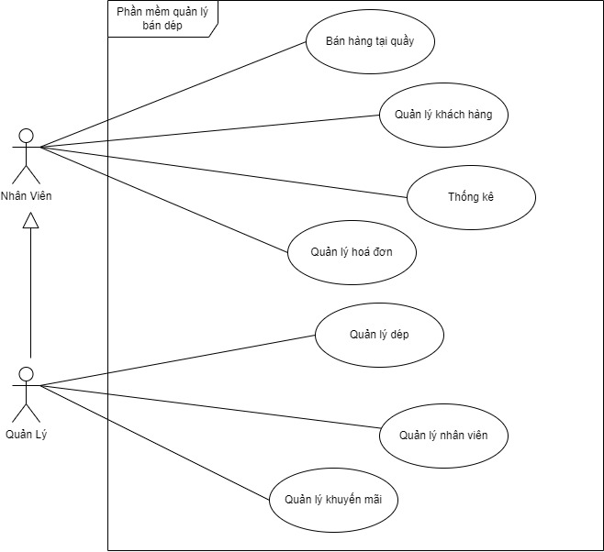

Hình P2.1. 1: Use case tổng

### 1.2.Use case Bán hàng tại quầy

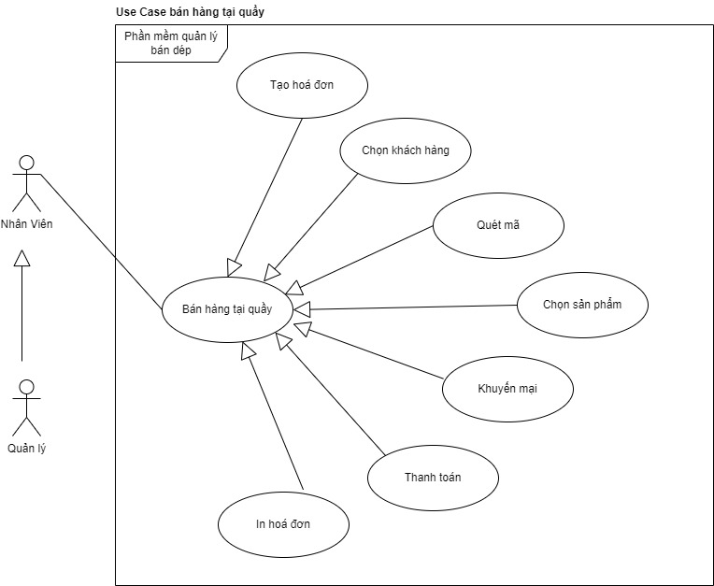

Hình P2.1. 2: Use case Bán hàng tại quầy

### 1.3.Use case Quản lý khách hàng

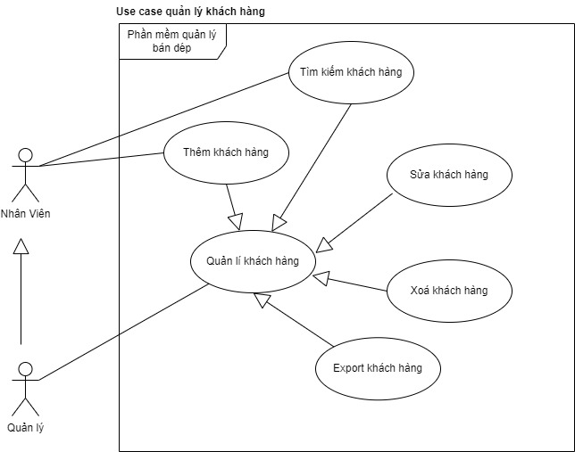

Hình P2.1. 3: Use case Quản lý khách hàng

### 1.4.Use case Quản lý dép

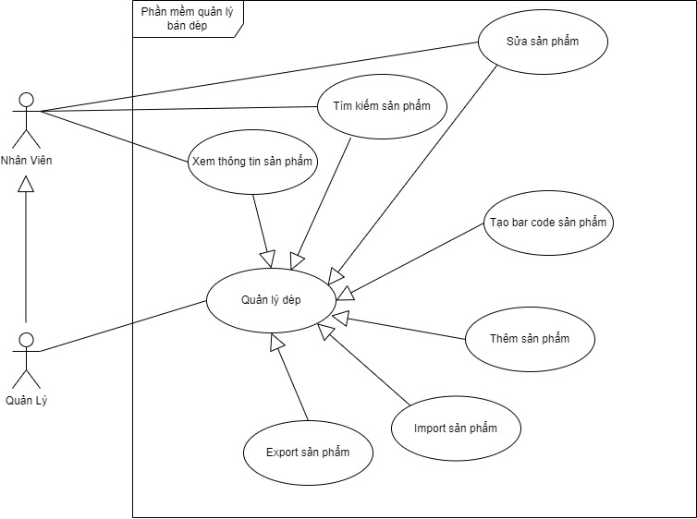

Hình P2.1. 4: Use case Quản lý dép

### 1.5.Use case Quản lý hóa đơn

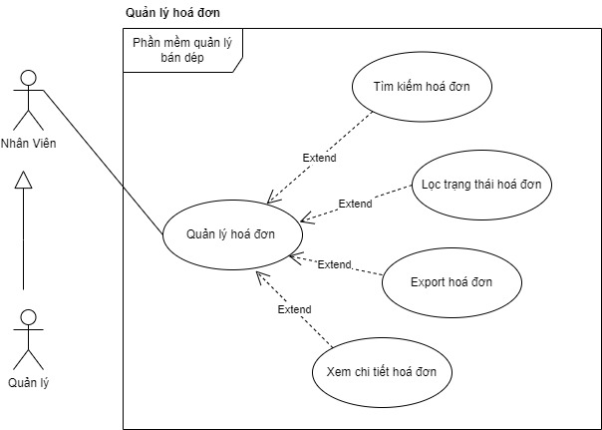

Hình P2.1. 5: Use case Quản lý hóa đơn

### 1.6.Use case Quản lý nhân viên

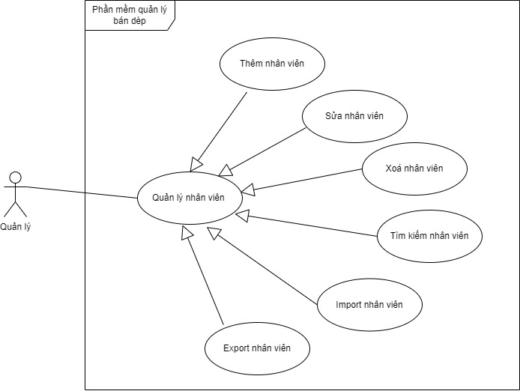

Hình P2.1. 6: Use case Quản lý nhân viên

### 1.7.Use case Quản lý khuyến mại

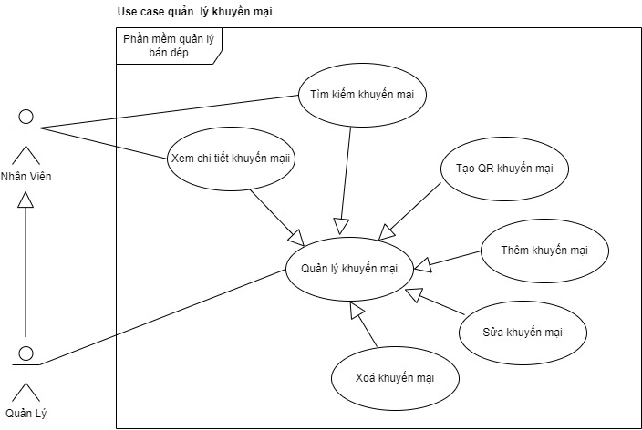

Hình P2.1. 7: Use case Quản lý voucher

### 

### 1.8.Use case Thống kê

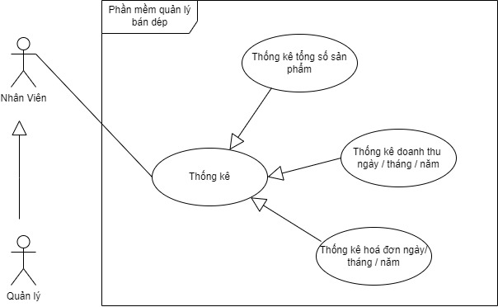

Hình P2.1. 8: Use case Thống kê

## 2. Mô hình Activity Diagram

### 2.1.Bán hàng tại quầy

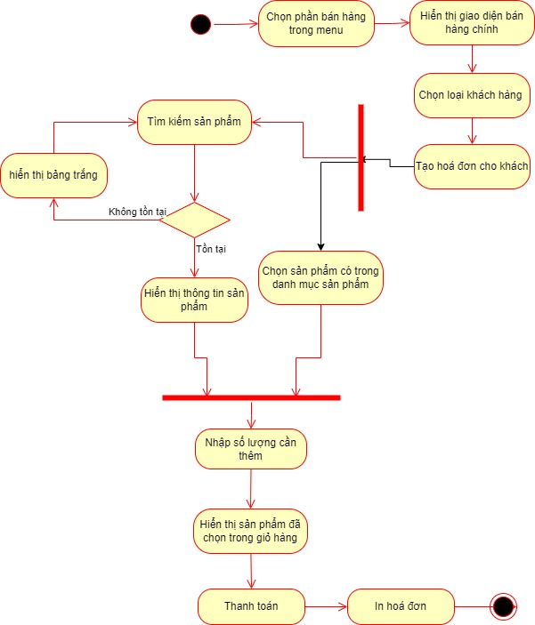

Hình P2.2. 1: Activity diagram Bán hàng tại quầy

### 2.2.Quản lý khách hàng

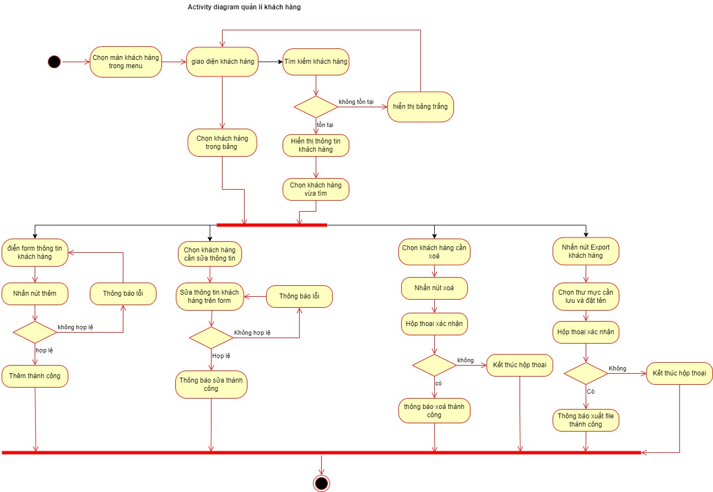

Hình P2.2. 2: Activity diagram Quản lý khách hàng

### 2.3.Quản lý sản phẩm

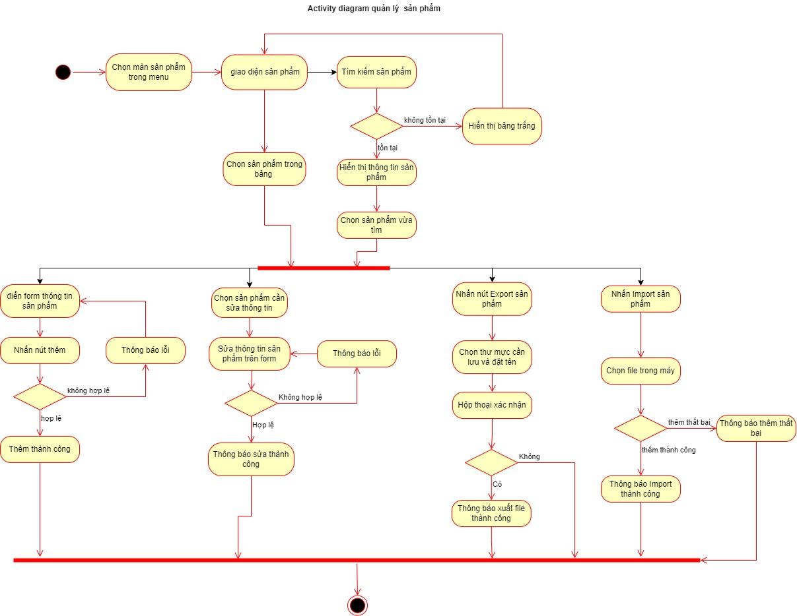

Hình P2.2. 3: Activity diagram Quản lý sản phẩm

### 2.4.Quản lý hóa đơn

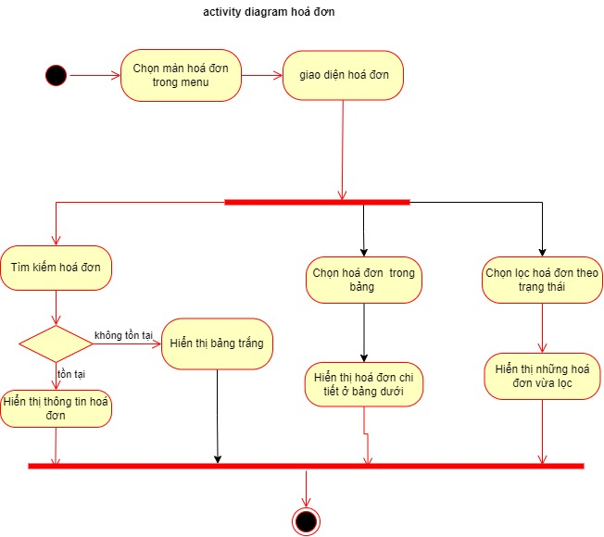

Hình P2.2. 4: Activity diagram Quản lý hóa đơn

### 2.5.Quản lý nhân viên

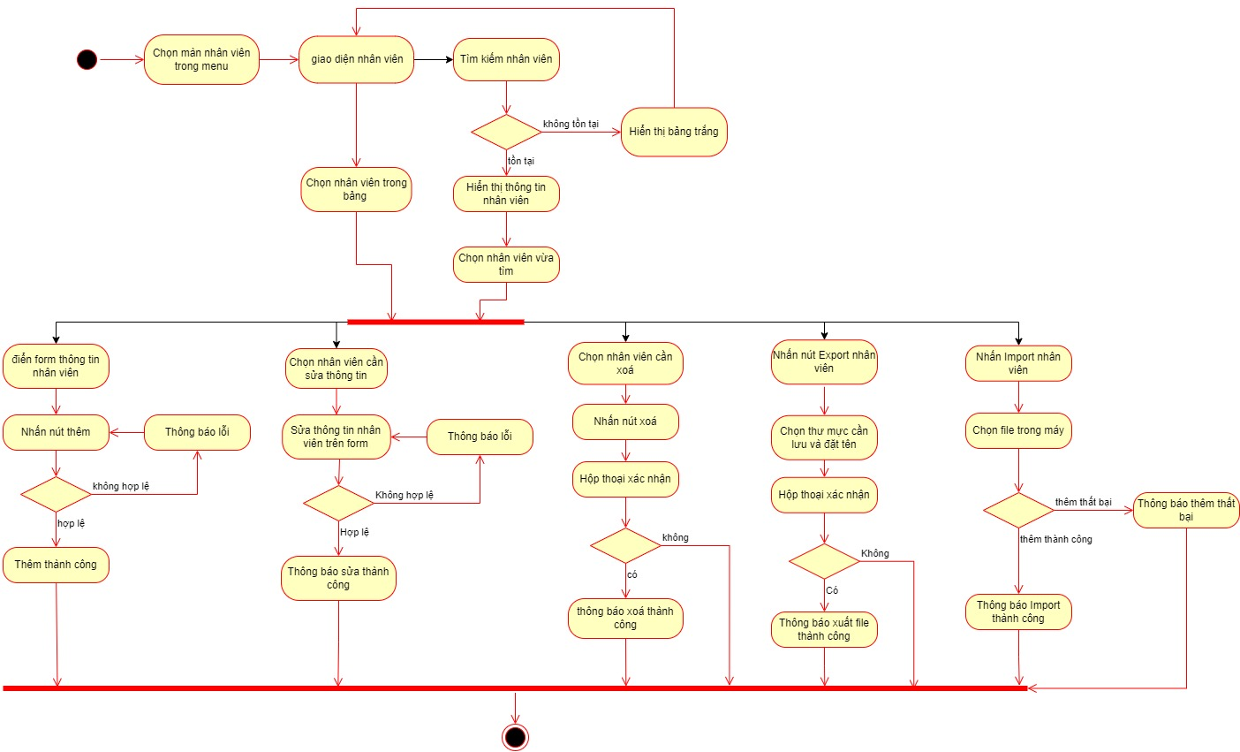

Hình P2.2. 5: Activity diagram Quản lý nhân viên

### 2.6.Quản lý khuyến mại

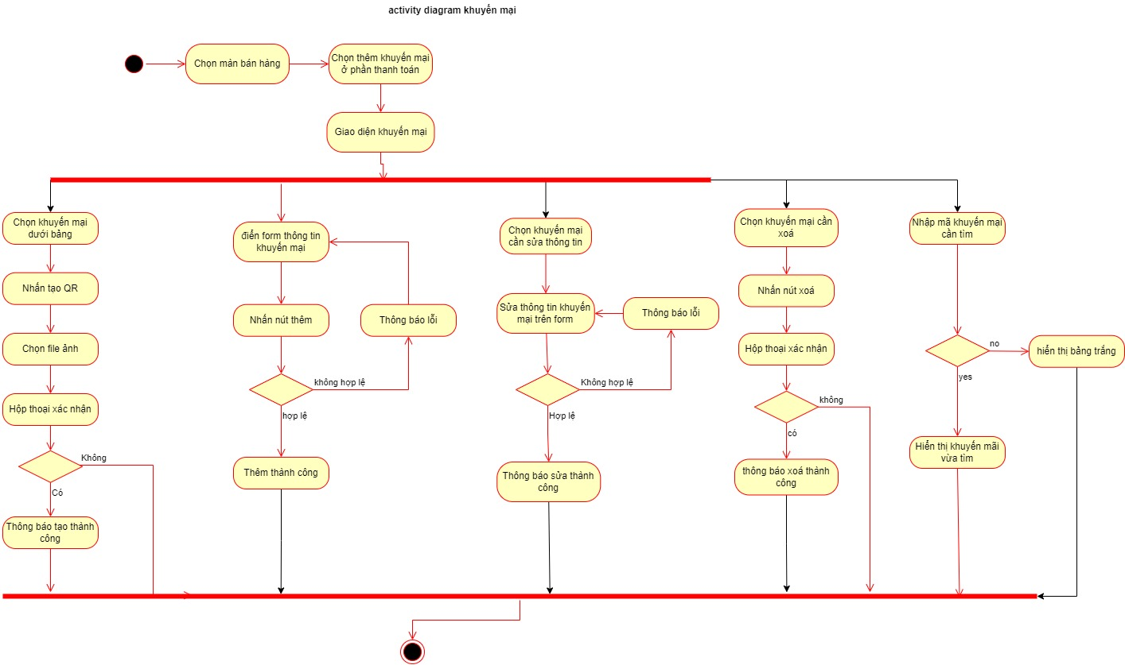

Hình P2.2. 6: Activity diagram Quản lý khuyến mại

### 2.7.Thống kê

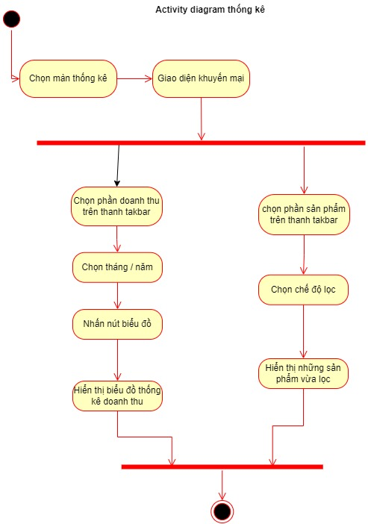

Hình P2.2. 7: Activity diagram Thống kê

## 3. Thiết kế giao diện

### 3.1. Giao diện đăng nhập

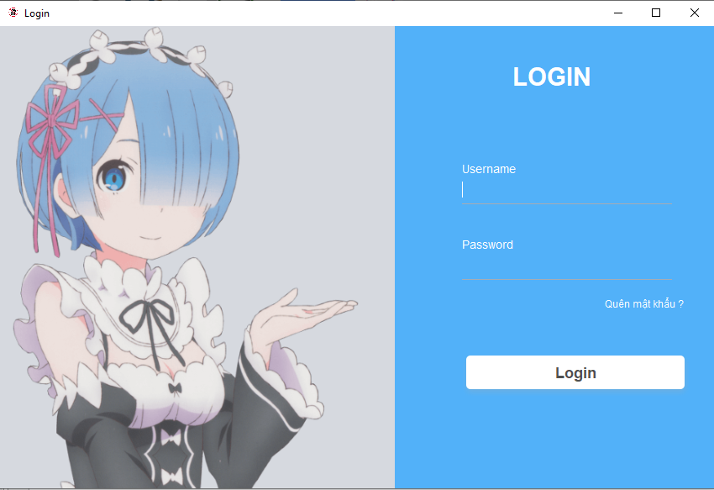

Hình P2.3. 1: Giao diện quản lý đăng nhập

### 3.2. Giao diện bán hàng tại quầy

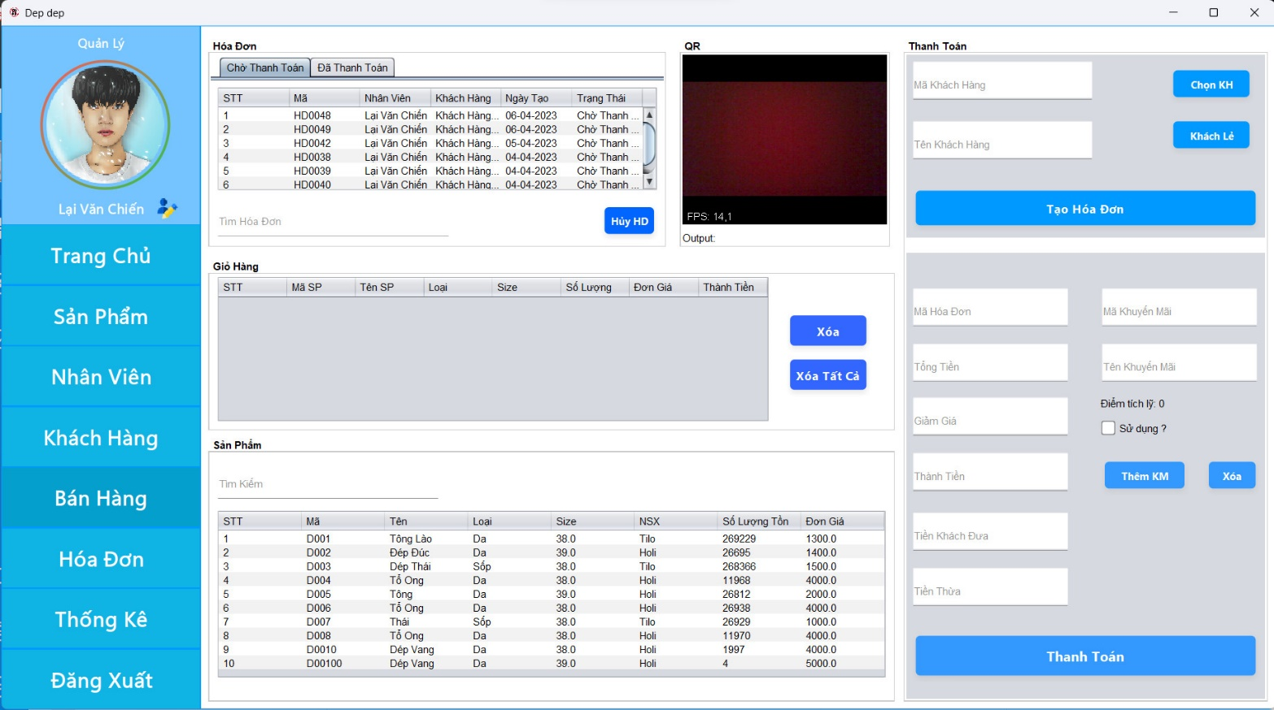

Hình P2.3. 2: Giao diện bán hàng tại quầy

### 3.3.Giao diện quản lý khách hàng

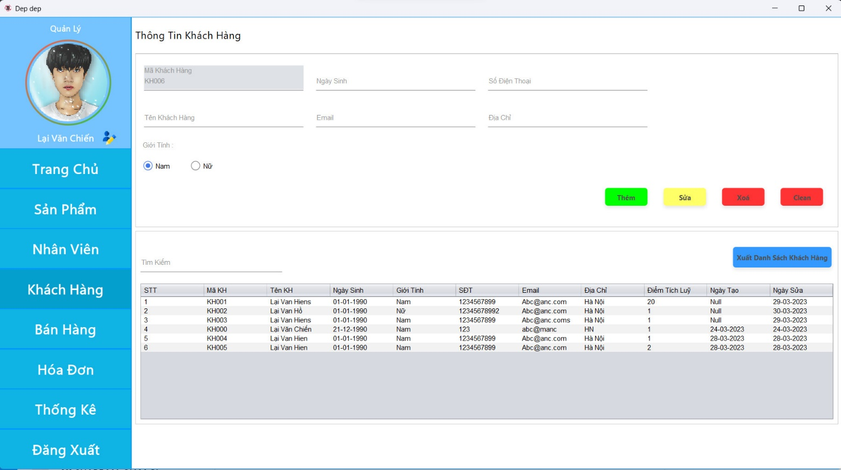

Hình P2.3.3: Giao diện quản lý khách hàng

### 3.4. Giao diện quản lý sản phẩm

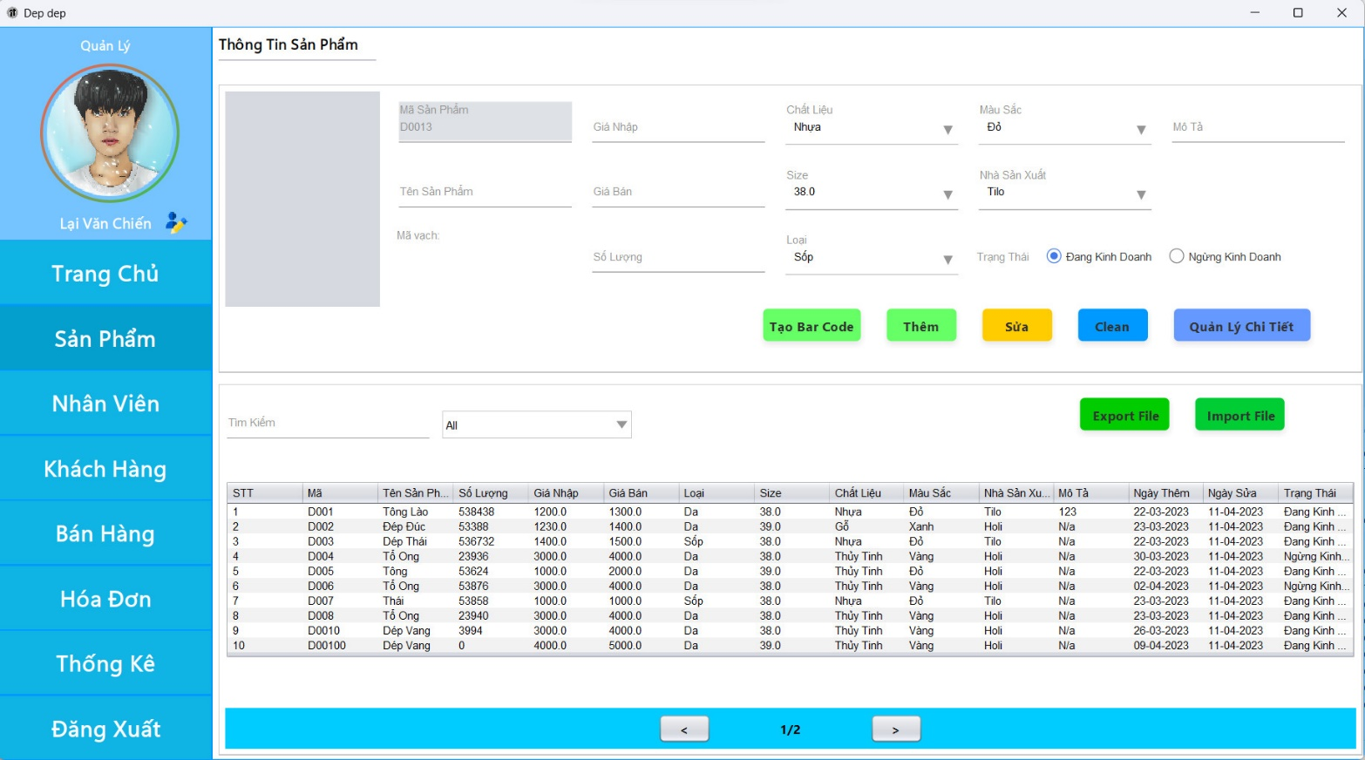

Hình P2.3. 4: Giao diện quản lý sản phẩm

### 3.5. Giao diện quản lý hóa đơn

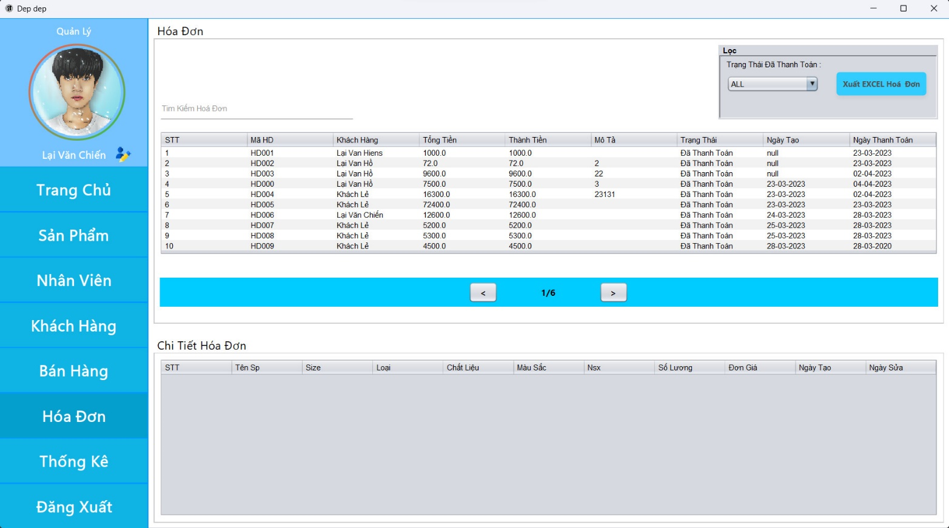

Hình P2.3. 5: Giao diện quản lý hóa đơn

### 3.6. Giao diện quản lý nhân viên

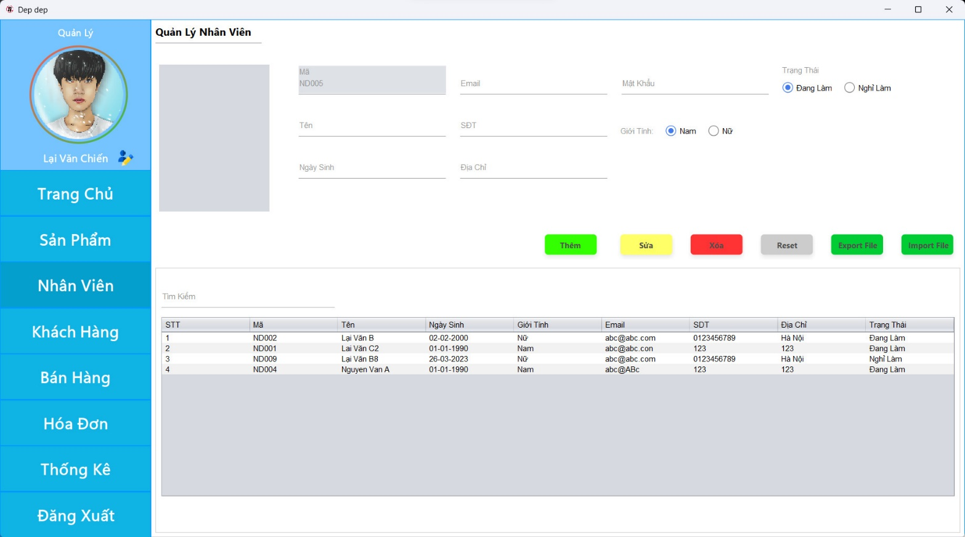

Hình P2.3. 6: Giao diện quản lý nhân viên

### 3.7.Giao diện quản lý khuyến mại

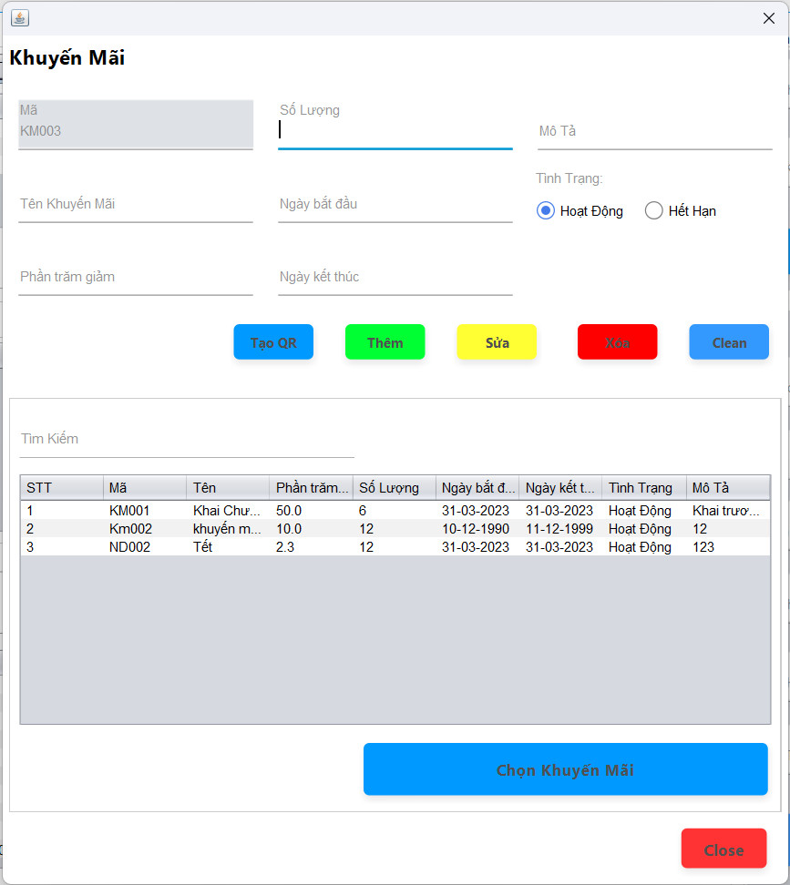

Hình P2.3. 7: Giao diện quản lý khuyến mại

3.8. Giao diện thống kê

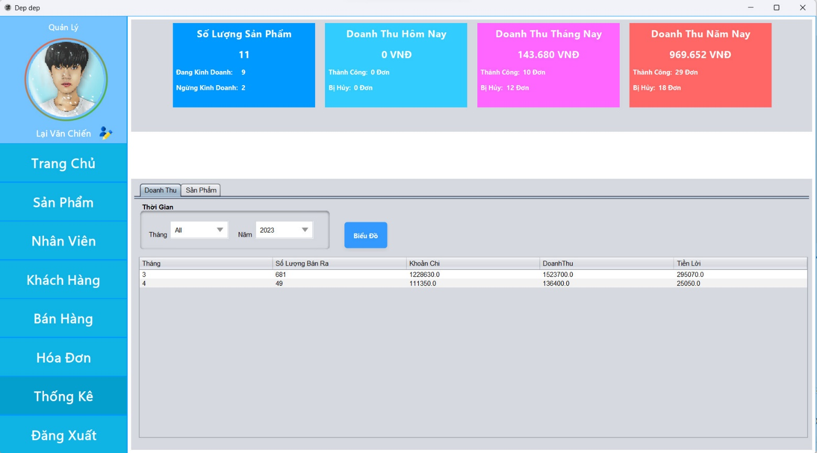

Hình P2.3. 8: Giao diện thống kê

# PHẦN 3: CÁC CHỨC NĂNG

|  |  |  |
| --- | --- | --- |
| Bước thực hiện | Đối tượng thực hiện | Mô tả |
| Bán hàng tại quầy | Nhân viên | Người dùng mua hàng tại quầy. |
| Quản lý khách hàng | Nhân viên | Xem\ thêm\sửa\ xóa\ tìm kiếm\xuất danh sách khách hàng. |
| Quản lý sản phẩm | Quản lý | Xem\ sửa\ thêm\tạo bar code\ export\ import thông tin các sản phẩm. |
| Quản lý hóa đơn | Quản lý | Xem\ lọc\ tìm kiếm thông tin các hóa đơn. |
| Quản lý nhân viên | Quản lý | Xem\ cập nhập\ xóa\thêm\export\ tìm kiếm thông tin nhân viên. |
| Quản lý thống kê | Nhân viên | Xem\ biểu đồ thông tin các sản phẩm, doanh thu |
| Quản lý chi tiết sp | Nhân viên | Thêm\ sửa\ xoá\tìm kiếm chi tiết sp |

Bảng P3. 1: Các chức năng

## 1. Chức năng đăng nhập

|  |  |
| --- | --- |
| Tên | Mô tả |
| Trang đăng nhập | Người dùng đi đến trang đăng nhập của website. |
| Nhập tài khoản và mật khẩu | Người dùng thực hiện nhập tài khoản và mật khẩu trong đăng nhập trong trang đăng nhập. |
| Quên mật khẩu | Gửi otp xác nhận lại mật khẩu. |
| Truy xuất trong cơ sở dữ liệu | Hệ thống sẽ truy xuất dữ liệu từ thông tin mà người dùng nhập vào. |
| Tồn tại người dùng | Hệ thống thực hiện kiểm tra thông tin người dùng có khớp với dữ liệu trong hệ thống CSDL hay không? Nếu không sẽ yêu cầu nhập lại tài khoản. |
| Trang chủ | Sau khi hệ thống kiểm tra thông tin người dùng và dữ liệu trong hệ thống sẽ được chuyển tới trang chủ. |

Bảng P3. 2: Chức năng đăng nhập

## 2. Chức năng đăng xuất

|  |  |
| --- | --- |
| Tên | Mô tả |
| Trang quản trị | Người dùng đang sử dụng hệ thống. |
| Chọn đăng xuất | Người dùng chọn đăng xuất trên menu. |

Bảng P3. 3: Chức năng đăng xuất

## 3. Bán hàng tại quầy

|  |  |
| --- | --- |
| Tên | Mô tả |
| Đăng nhập | Người dùng truy cập vào trang đăng nhập hệ thống, điền tài khoản & mật khẩu. Sau đó ấn đăng nhập. |
| Đăng nhập thành công với chủ quyền hệ thống | Hệ thống kiểm tra xem tài khoản & mật khẩu có tồn tại hay không và tài khoản có quyền quản trị viên hay không? Nếu có sẽ chuyển tới trang danh sách khách hàng. Nếu không tồn tại sẽ yêu cầu đăng nhập lại. |
| Bấm vào Bán hàng | Nhân viên chọn Bán hàng hệ thống sẽ hiển thị ra màn hình bán hàng tại quầy. |
| Nhập thông tin bán hàng tại quầy | Nhập đầy đủ thông tin của bán hàng tại quầy. |
| Hợp lệ dữ liệu | Hệ thống sẽ kiểm tra xem dữ liệu đã hợp lệ hay chưa? Nếu dữ liệu hợp lệ thì sẽ lưu vào CSDL , nếu dữ liệu chưa hợp lệ sẽ thông báo lỗi và yêu cầu nhập thông tin bán hàng tại quầy. |
| Lưu vào CSDL | Nếu dữ liệu hợp lệ, lưu trữ vào cơ sở dữ liệu. |

Bảng P3. 4: Bán hàng tại quầy

## 4. Quản lý khách hàng

### 4.1. Xem thông tin khách hàng

|  |  |
| --- | --- |
| Tên | Mô tả |
| Đăng nhập | Người dùng truy cập vào trang đăng nhập hệ thống, điền tài khoản & mật khẩu.  Sau đó ấn đăng nhập. |
| Đăng nhập thành công với quyền chủ hệ thống | Hệ thống kiểm tra xem tài khoản & mật khẩu có tồn tại hay không và tài khoản có quyền quản trị viên hay không? Nếu có sẽ chuyển tới trang danh sách khách hàng. Nếu không tồn tại sẽ yêu cầu đăng nhập lại. |
| Hiển thị danh sách khách hàng | Hiển thị danh sách các khách hàng. |

Bảng P3.4. 1: Xem thông tin khách hàng

### 4.2. Thêm khách hàng

|  |  |
| --- | --- |
| Tên | Mô tả |
| Đăng nhập | Người dùng truy cập vào trang đăng nhập hệ thống, điền tài khoản & mật khẩu.  Sau đó ấn đăng nhập. |
| Đăng nhập thành công với quyền chủ hệ thống | Hệ thống kiểm tra xem tài khoản & mật khẩu có tồn tại hay không và tài khoản có quyền quản trị viên hay không? Nếu có sẽ chuyển tới trang danh sách khách hàng. Nếu không tồn tại sẽ yêu cầu đăng nhập lại. |
| Hiển thị danh sách khách hàng | Hiển thị danh sách các khách hàng |
| Chọn thêm mới | Trên màn hình danh sách khách hàng chọn thêm khách hàng. |
| Nhập thông tin khách hàng | Nhập thông tin khách hàng và chọn lưu. |
| Hợp lệ dữ liệu | Hệ thống sẽ kiểm tra xem dữ liệu đã hợp lệ hay chưa? Nếu dữ liệu hợp lệ thì sẽ lưu vào CSDL , nếu dữ liệu chưa hợp lệ sẽ thông báo lỗi và yêu cầu nhập lại thông tin khách hàng. |
| Lưu vào CSDL | Nếu dữ liệu hợp lệ, lưu trữ vào cơ sở dữ liệu. |

Bảng P3.4. 2: Thêm khách hàng

### 4.3. Sửa thông tin khách hàng

|  |  |
| --- | --- |
| Tên | Mô tả |
| Đăng nhập | Người dùng truy cập vào trang đăng nhập hệ thống, điền tài khoản & mật khẩu.  Sau đó ấn đăng nhập. |
| Đăng nhập thành công với quyền chủ hệ thống | Hệ thống kiểm tra xem tài khoản & mật khẩu có tồn tại hay không và tài khoản có quyền quản trị viên hay không? Nếu có sẽ chuyển tới trang danh sách khách hàng. Nếu không tồn tại sẽ yêu cầu đăng nhập lại. |
| Hiển thị danh sách khách hàng | Hiển thị danh sách các khách hàng |
| Chọn sửa | Trên màn hình danh sách khách hàng chọn sửa khách hàng. |
| Nhập thông tin khách hàng | Nhập thông tin khách hàng cần sửa và chọn lưu. |
| Hợp lệ dữ liệu | Hệ thống sẽ kiểm tra xem dữ liệu đã hợp lệ hay chưa? Nếu dữ liệu hợp lệ thì sẽ lưu vào CSDL , nếu dữ liệu chưa hợp lệ sẽ thông báo lỗi và yêu cầu nhập lại thông tin. |
| Lưu vào CSDL | Nếu dữ liệu hợp lệ, lưu trữ vào cơ sở dữ liệu. |
| Hiển thị danh sách khách hàng | Sau khi sửa đổi dữ liệu hệ thống sẽ hiển thị danh sách khách hàng.  . |

Bảng P3.4. 3: Sửa thông tin khách hàng

### 4.4. Xóa khách hàng

|  |  |
| --- | --- |
| Tên | Mô tả |
| Đăng nhập | Người dùng truy cập vào trang đăng nhập hệ thống, điền tài khoản & mật khẩu.  Sau đó ấn đăng nhập. |
| Đăng nhập thành công với quyền chủ hệ thống | Hệ thống kiểm tra xem tài khoản & mật khẩu có tồn tại hay không và tài khoản có quyền quản trị viên hay không? Nếu có sẽ chuyển tới trang danh sách khách hàng. Nếu không tồn tại sẽ yêu cầu đăng nhập lại. |
| Hiển thị danh sách khách hàng | Hiển thị danh sách các khách hàng. |
| Chọn khách hàng cần xóa | Trên màn hình danh sách khách hàng chọn khách hàng cần xóa và chọn xóa. |
| Xóa trong CSDL | Hệ thống xóa khách hàng vừa chọn trong CSDL. |
| Hiển thị danh sách khách hàng | Sau khi xóa dữ liệu mới hệ thống sẽ hiển thị lại danh sách khách hàng trên hệ thống. |

Bảng P3.4. 4: Xóa khách hàng

4.5. Tìm kiếm khách hàng

|  |  |
| --- | --- |
| Tên | Mô tả |
| Đăng nhập | Người dùng truy cập vào trang đăng nhập hệ thống, điền tài khoản & mật khẩu.  Sau đó ấn đăng nhập. |
| Đăng nhập thành công với quyền chủ hệ thống | Hệ thống kiểm tra xem tài khoản & mật khẩu có tồn tại hay không và tài khoản có quyền quản trị viên hay không? Nếu có sẽ chuyển tới trang danh sách khách hàng. Nếu không tồn tại sẽ yêu cầu đăng nhập lại. |
| Hiển thị danh sách khách hàng | Hiển thị danh sách các khách hàng. |
| Điền mã khách hàng cần tìm | Hệ thống sẽ tìm khách hàng có trong CSDL để lấy ra |
| Hợp lệ dữ liệu | Hệ thống sẽ kiểm tra xem dữ liệu đã hợp lệ hay chưa? Nếu dữ liệu hợp lệ thì sẽ vào CSDL để tìm, nếu dữ liệu chưa hợp lệ sẽ thông báo lỗi và yêu cầu nhập thông tin lại. |
| Hiển thị khách hàng | Hiện thỉ khách hàng vừa tìm lên |

Bảng P3.4. 5: Tìm kiếm khách hàng

4.6. Export khách hàng

|  |  |
| --- | --- |
| Tên | Mô tả |
| Đăng nhập | Người dùng truy cập vào trang đăng nhập hệ thống, điền tài khoản & mật khẩu.  Sau đó ấn đăng nhập. |
| Đăng nhập thành công với quyền chủ hệ thống | Hệ thống kiểm tra xem tài khoản & mật khẩu có tồn tại hay không và tài khoản có quyền quản trị viên hay không? Nếu có sẽ chuyển tới trang danh sách khách hàng. Nếu không tồn tại sẽ yêu cầu đăng nhập lại. |
| Hiển thị danh sách khách hàng | Hiển thị danh sách các khách hàng. |
| Nhấn nút export | Hệ thống sẽ xuất danh sách khách hàng từ trong CSDL |
| Chọn thư mục cần lưu và đặt tên file | Hệ thống sẽ xuất thành file excel và lưu vào trong máy tính |

Bảng P3.4. 6: Export khách hàng

## 5. Quản lý sản phẩm

### 5.1. Xem danh sách sản phẩm

|  |  |
| --- | --- |
| Tên | Mô tả |
| Đăng nhập | Người dùng truy cập vào trang đăng nhập hệ thống, điền tài khoản & mật khẩu.  Sau đó ấn đăng nhập. |
| Đăng nhập thành công với quyền chủ hệ thống | Hệ thống kiểm tra xem tài khoản & mật khẩu có tồn tại hay không và tài khoản có quyền quản trị viên hay không? Nếu có sẽ chuyển tới trang danh sách khách hàng. Nếu không tồn tại sẽ yêu cầu đăng nhập lại. |
| Hiển thị danh sách sản phẩm | Hiển thị danh sách các sản phẩm. |

Bảng P3.5. 1: Xem danh sách sản phẩm

### 5.2. Thêm sản phẩm

|  |  |
| --- | --- |
| Tên | Mô tả |
| Đăng nhập | Người dùng truy cập vào trang đăng nhập hệ thống, điền tài khoản & mật khẩu.  Sau đó ấn đăng nhập. |
| Đăng nhập thành công với quyền chủ hệ thống | Hệ thống kiểm tra xem tài khoản & mật khẩu có tồn tại hay không và tài khoản có quyền quản trị viên hay không? Nếu có sẽ chuyển tới trang danh sách khách hàng. Nếu không tồn tại sẽ yêu cầu đăng nhập lại. |
| Hiển thị sản phẩm | Hiển thị danh sách các sản phẩm. |
| Chọn thêm mới | Trên màn hình danh sách sản phẩm chọn thêm mới. |
| Nhập thông tin sản phẩm | Nhập thông tin sản phẩm và chọn lưu. |
| Hợp lệ dữ liệu | Hệ thống sẽ kiểm tra xem dữ liệu đã hợp lệ hay chưa? Nếu dữ liệu hợp lệ thì sẽ lưu vào CSDL , nếu dữ liệu chưa hợp lệ sẽ thông báo lỗi và yêu cầu nhập thông tin sản phẩm. |
| Lưu vào CSDL | Nếu dữ liệu hợp lệ, lưu trữ vào cơ sở dữ liệu. |

Bảng P3.5. 2: Thêm sản phẩm

### 5.3. Sửa sản phẩm

|  |  |
| --- | --- |
| Tên | Mô tả |
| Đăng nhập | Người dùng truy cập vào trang đăng nhập hệ thống, điền tài khoản & mật khẩu.  Sau đó ấn đăng nhập. |
| Đăng nhập thành công với quyền chủ hệ thống | Hệ thống kiểm tra xem tài khoản & mật khẩu có tồn tại hay không và tài khoản có quyền quản trị viên hay không? Nếu có sẽ chuyển tới trang danh sách khách hàng. Nếu không tồn tại sẽ yêu cầu đăng nhập lại. |
| Hiển thị danh sách sản phẩm | Hiển thị danh sách các sản phẩm |
| Chọn sản phẩm cần sửa | Trên màn hình danh sách sản phẩm chọn sửa. |
| Nhập thông tin sản phẩm | Nhập thông tin sản phẩm và chọn sửa. |
| Hợp lệ dữ liệu | Hệ thống sẽ kiểm tra xem dữ liệu đã hợp lệ hay chưa? Nếu dữ liệu hợp lệ thì sẽ lưu vào CSDL , nếu dữ liệu chưa hợp lệ sẽ thông báo lỗi và yêu cầu nhập thông tin lại. |
| Lưu vào CSDL | Nếu dữ liệu hợp lệ, lưu trữ vào cơ sở dữ liệu. |
| Hiển thị danh sách sản phẩm | Sau khi sửa đổi dữ liệu hệ thống sẽ hiển thị danh sách sản phẩm. |

Bảng P3.5. 3: Sửa sản phẩm

### 5.4. Tạo bar code sản phẩm

|  |  |
| --- | --- |
| Tên | Mô tả |
| Đăng nhập | Người dùng truy cập vào trang đăng nhập hệ thống, điền tài khoản & mật khẩu.  Sau đó ấn đăng nhập. |
| Đăng nhập thành công với quyền chủ hệ thống | Hệ thống kiểm tra xem tài khoản & mật khẩu có tồn tại hay không và tài khoản có quyền quản trị viên hay không? Nếu có sẽ chuyển tới trang danh sách khách hàng. Nếu không tồn tại sẽ yêu cầu đăng nhập lại. |
| Hiển thị danh sách sản phẩm | Hiển thị danh sách các sản phẩm. |
| Chọn sản phẩm cần tạo | Trên màn hình danh sách sản phẩm chọn sản phẩm cần tạo mã và chọn ảnh code |
| Tạo trong CSDL | Hệ thống tạo bar code sản phẩm vừa chọn trong CSDL. |
| Hiển thị danh sách sản phẩm | Sau khi tạo bar code cho sản phảm hệ thống sẽ hiển thị lại danh sách sản phẩm trên hệ thống. |

Bảng P3.5. 4: Tạo bar code sản phẩm

5.5. Tìm kiếm sản phẩm

|  |  |
| --- | --- |
| Tên | Mô tả |
| Đăng nhập | Người dùng truy cập vào trang đăng nhập hệ thống, điền tài khoản & mật khẩu.  Sau đó ấn đăng nhập. |
| Đăng nhập thành công với quyền chủ hệ thống | Hệ thống kiểm tra xem tài khoản & mật khẩu có tồn tại hay không và tài khoản có quyền quản trị viên hay không? Nếu có sẽ chuyển tới trang danh sách khách hàng. Nếu không tồn tại sẽ yêu cầu đăng nhập lại. |
| Hiển thị danh sách sản phẩm | Hiển thị danh sách các sản phẩm |
| Nhập mã sản phẩm vào ô tìm kiếm | Hệ thống sẽ tìm kiếm sản phẩm có trong CSDL |
| Hợp lệ dữ liệu | Hệ thống sẽ kiểm tra xem dữ liệu đã hợp lệ hay chưa? Nếu dữ liệu hợp lệ thì sẽ vào CSDL để tìm, nếu dữ liệu chưa hợp lệ sẽ thông báo lỗi và yêu cầu nhập thông tin lại. |
| Hiển thị danh sách sản phẩm | Sau khi tìm kiếm sản phẩm trong CSDL hệ thống sẽ hiển thị sản phẩm cần tìm. |

Bảng P3.5. 5: Tìm kiếm sản phẩm

5.6. Import sản phẩm

|  |  |
| --- | --- |
| Tên | Mô tả |
| Đăng nhập | Người dùng truy cập vào trang đăng nhập hệ thống, điền tài khoản & mật khẩu.  Sau đó ấn đăng nhập. |
| Đăng nhập thành công với quyền chủ hệ thống | Hệ thống kiểm tra xem tài khoản & mật khẩu có tồn tại hay không và tài khoản có quyền quản trị viên hay không? Nếu có sẽ chuyển tới trang danh sách khách hàng. Nếu không tồn tại sẽ yêu cầu đăng nhập lại. |
| Hiển thị danh sách khách hàng | Hiển thị danh sách các khách hàng. |
| Nhấn nút import | Chọn file để import vào bảng sản phẩm |
| Hiển thị danh sách sản phẩm | Sau khi import sản phẩm trong CSDL hệ thống sẽ hiển thị lại danh sách sản phẩm vừa import. |

Bảng P3.5. 5: Import sản phẩm

5.7. Export sản phẩm

|  |  |
| --- | --- |
| Tên | Mô tả |
| Đăng nhập | Người dùng truy cập vào trang đăng nhập hệ thống, điền tài khoản & mật khẩu.  Sau đó ấn đăng nhập. |
| Đăng nhập thành công với quyền chủ hệ thống | Hệ thống kiểm tra xem tài khoản & mật khẩu có tồn tại hay không và tài khoản có quyền quản trị viên hay không? Nếu có sẽ chuyển tới trang danh sách khách hàng. Nếu không tồn tại sẽ yêu cầu đăng nhập lại. |
| Hiển thị danh sách khách hàng | Hiển thị danh sách các khách hàng. |
| Nhấn nút export | Hệ thống sẽ xuất danh sách sản phẩm từ trong CSDL |
| Chọn thư mục cần lưu và đặt tên file | Hệ thống sẽ xuất thành file excel và lưu vào trong máy tính |

Bảng P3.5. 7: Export sản phẩm

## 6. Quản lý hóa đơn

### 6.1. Xem danh sách hóa đơn

|  |  |
| --- | --- |
| Tên | Mô tả |
| Đăng nhập | Người dùng truy cập vào trang đăng nhập hệ thống, điền tài khoản & mật khẩu.  Sau đó ấn đăng nhập. |
| Đăng nhập thành công với quyền chủ hệ thống | Hệ thống kiểm tra xem tài khoản & mật khẩu có tồn tại hay không và tài khoản có quyền quản trị viên hay không? Nếu có sẽ chuyển tới trang danh sách khách hàng. Nếu không tồn tại sẽ yêu cầu đăng nhập lại. |
| Hiển thị danh sách hóa đơn | Hiển thị danh sách các hóa đơn. |

Bảng P3.6. 1: Xem danh sách hóa đơn

### 6.2. Lọc hóa đơn

|  |  |
| --- | --- |
| Tên | Mô tả |
| Đăng nhập | Người dùng truy cập vào trang đăng nhập hệ thống, điền tài khoản & mật khẩu.  Sau đó ấn đăng nhập. |
| Đăng nhập thành công với quyền chủ hệ thống | Hệ thống kiểm tra xem tài khoản & mật khẩu có tồn tại hay không và tài khoản có quyền quản trị viên hay không? Nếu có sẽ chuyển tới trang danh sách khách hàng. Nếu không tồn tại sẽ yêu cầu đăng nhập lại. |
| Hiển thị danh sách hóa đơn | Hiển thị danh sách các hóa đơn. |
| Chọn lọc hóa đơn | Trên mà hình hiện những hoá đơn đã lọc |

Bảng P3.6. 2: Lọc hoá đơn

### 6.3. Tìm kiếm thông tin hóa đơn

|  |  |
| --- | --- |
| Tên | Mô tả |
| Đăng nhập | Người dùng truy cập vào trang đăng nhập hệ thống, điền tài khoản & mật khẩu.  Sau đó ấn đăng nhập. |
| Đăng nhập thành công với quyền chủ hệ thống | Hệ thống kiểm tra xem tài khoản & mật khẩu có tồn tại hay không và tài khoản có quyền quản trị viên hay không? Nếu có sẽ chuyển tới trang danh sách khách hàng. Nếu không tồn tại sẽ yêu cầu đăng nhập lại. |
| Hiển thị danh sách hóa đơn | Hiển thị danh sách các hóa đơn. |
| Nhập mã hoá đơn cần tìm | Hệ thống sẽ tìm hoá đơn dựa trên mã trong CSDL |
| Hợp lệ dữ liệu | Hệ thống sẽ kiểm tra xem dữ liệu đã hợp lệ hay chưa? Nếu dữ liệu hợp lệ thì sẽ tìm trong CSDL , nếu dữ liệu chưa hợp lệ sẽ thông báo lỗi và yêu cầu nhập lại. |
| Hiển thị hóa đơn | Sau khi tìm kiếm dữ liệu hệ thống sẽ hiển thị hoá đơn cần tìm |

Bảng P3.6. 3: Tìm kiếm hóa đơn

### 6.4. Hiện thị danh sách chi tiết hóa đơn

|  |  |
| --- | --- |
| Tên | Mô tả |
| Đăng nhập | Người dùng truy cập vào trang đăng nhập hệ thống, điền tài khoản & mật khẩu.  Sau đó ấn đăng nhập. |
| Đăng nhập thành công với quyền chủ hệ thống | Hệ thống kiểm tra xem tài khoản & mật khẩu có tồn tại hay không và tài khoản có quyền quản trị viên hay không? Nếu có sẽ chuyển tới trang danh sách khách hàng. Nếu không tồn tại sẽ yêu cầu đăng nhập lại. |
| Hiển thị danh sách hóa đơn | Hiển thị danh sách các hóa đơn. |
| Chọn hoá đơn | Trên màn hình danh sách khách hàng chọn hóa đơn cần xem chi tiết |
| Hiển thị danh sách hóa đơn chi tiết | Sau khi chọn hoá đơn dữ liệu mới hệ thống sẽ hiển thị chi tiết hoá đơn trên hệ thống. |

Bảng P3.6. 4: Xem chi tiết hóa đơn

6.5. Export hoá đơn:

|  |  |
| --- | --- |
| Tên | Mô tả |
| Đăng nhập | Người dùng truy cập vào trang đăng nhập hệ thống, điền tài khoản & mật khẩu.  Sau đó ấn đăng nhập. |
| Đăng nhập thành công với quyền chủ hệ thống | Hệ thống kiểm tra xem tài khoản & mật khẩu có tồn tại hay không và tài khoản có quyền quản trị viên hay không? Nếu có sẽ chuyển tới trang danh sách khách hàng. Nếu không tồn tại sẽ yêu cầu đăng nhập lại. |
| Hiển thị danh sách hoá đơn | Hiển thị danh sách hoá đơn |
| Nhấn nút export | Hệ thống sẽ xuất hoá đơn từ trong CSDL |
| Chọn thư mục cần lưu và đặt tên file | Hệ thống sẽ xuất thành file excel và lưu vào trong máy tính |

Bảng P3.6. 5: Export hóa đơn

## 7. Quản lý nhân viên

### 7.1. Xem danh sách nhân viên

|  |  |
| --- | --- |
| Tên | Mô tả |
| Đăng nhập | Người dùng truy cập vào trang đăng nhập hệ thống, điền tài khoản & mật khẩu.  Sau đó ấn đăng nhập. |
| Đăng nhập thành công với quyền chủ hệ thống | Hệ thống kiểm tra xem tài khoản & mật khẩu có tồn tại hay không và tài khoản có quyền quản trị viên hay không? Nếu có sẽ chuyển tới trang danh sách khách hàng. Nếu không tồn tại sẽ yêu cầu đăng nhập lại. |
| Hiển thị danh sách nhân viên | Hiển thị danh sách các nhân viên. |

Bảng P3.7 1: Xem danh sách nhân viên

### 7.2. Thêm nhân viên

|  |  |
| --- | --- |
| Tên | Mô tả |
| Đăng nhập | Người dùng truy cập vào trang đăng nhập hệ thống, điền tài khoản & mật khẩu.  Sau đó ấn đăng nhập. |
| Đăng nhập thành công với quyền chủ hệ thống | Hệ thống kiểm tra xem tài khoản & mật khẩu có tồn tại hay không và tài khoản có quyền quản trị viên hay không? Nếu có sẽ chuyển tới trang danh sách khách hàng. Nếu không tồn tại sẽ yêu cầu đăng nhập lại. |
| Hiển thị danh sách nhân viên | Hiển thị danh sách các nhân viên. |
| Chọn thêm nhân viên | Trên mà hình dịch vụ chọn thêm nhân viên. |
| Nhập thông tin nhân viên | Nhập đầy đủ thông tin của nhân viên và chọn lưu. |
| Hợp lệ dữ liệu | Hệ thống sẽ kiểm tra xem dữ liệu đã hợp lệ hay chưa? Nếu dữ liệu hợp lệ thì sẽ lưu vào CSDL , nếu dữ liệu chưa hợp lệ sẽ thông báo lỗi và yêu cầu nhập lại. |
| Lưu vào CSDL | Nếu dữ liệu hợp lệ, lưu trữ vào cơ sở dữ liệu. |

Bảng P3.7 2: Thêm nhân viên

### 7.3. Cập nhật nhân viên

|  |  |
| --- | --- |
| Tên | Mô tả |
| Đăng nhập | Người dùng truy cập vào trang đăng nhập hệ thống, điền tài khoản & mật khẩu.  Sau đó ấn đăng nhập. |
| Đăng nhập thành công với quyền chủ hệ thống | Hệ thống kiểm tra xem tài khoản & mật khẩu có tồn tại hay không và tài khoản có quyền quản trị viên hay không? Nếu có sẽ chuyển tới trang danh sách khách hàng. Nếu không tồn tại sẽ yêu cầu đăng nhập lại. |
| Hiển thị danh sách nhân viên | Hiển thị danh sách các nhân viên. |
| Chọn nhân viên cần sửa | Trên màn hình danh sách nhân viên chọn sửa. |
| Nhập thông tin nhân viên | Nhập đầy đủ thông tin của nhân viên và chọn sửa. |
| Hợp lệ dữ liệu | Hệ thống sẽ kiểm tra xem dữ liệu đã hợp lệ hay chưa? Nếu dữ liệu hợp lệ thì sẽ lưu vào CSDL , nếu dữ liệu chưa hợp lệ sẽ thông báo lỗi và yêu cầu nhập lại thông tin nhân viên. |
| Lưu vào CSDL | Nếu dữ liệu hợp lệ, lưu trữ vào cơ sở dữ liệu. |
| Hiển thị danh sách nhân viên | Sau khi sửa đổi dữ liệu hệ thống sẽ hiển thị danh sách nhân viên. |

Bảng P3.7 3: Cập nhật nhân viên

### 7.4. Xóa nhân viên

|  |  |
| --- | --- |
| Tên | Mô tả |
| Đăng nhập | Người dùng truy cập vào trang đăng nhập hệ thống, điền tài khoản & mật khẩu. Sau đó ấn đăng nhập. |
| Đăng nhập thành công với quyền chủ hệ thống | Hệ thống kiểm tra xem tài khoản & mật khẩu có tồn tại hay không và tài khoản có quyền quản trị viên hay không? Nếu có sẽ chuyển tới trang danh sách khách hàng. Nếu không tồn tại sẽ yêu cầu đăng nhập lại. |
| Hiển thị danh sách nhân viên | Hiển thị danh sách các nhân viên. |
| Chọn nhân viên | Trên màn hình danh sách nhân viên chọn nhân viên cần xóa và chọn xóa. |
| Xóa trong CSDL | Xóa thuộc tính động vừa chọn trong CSDL. |
| Hiển thị danh sách nhân viên | Sau khi xóa dữ liệu mới hệ thống sẽ hiển thị lại danh sách nhân viên. |

Bảng P3.7 4: Xóa nhân viên

7.5. Tìm kiếm nhân viên

|  |  |
| --- | --- |
| Tên | Mô tả |
| Đăng nhập | Người dùng truy cập vào trang đăng nhập hệ thống, điền tài khoản & mật khẩu.  Sau đó ấn đăng nhập. |
| Đăng nhập thành công với quyền chủ hệ thống | Hệ thống kiểm tra xem tài khoản & mật khẩu có tồn tại hay không và tài khoản có quyền quản trị viên hay không? Nếu có sẽ chuyển tới trang danh sách khách hàng. Nếu không tồn tại sẽ yêu cầu đăng nhập lại. |
| Hiển thị danh sách nhân viên | Hiển thị danh sách nhân viên |
| Nhập mã nhân viên cần tìm | Hệ thống sẽ tìm nhân viên dựa trên mã trong CSDL |
| Hợp lệ dữ liệu | Hệ thống sẽ kiểm tra xem dữ liệu đã hợp lệ hay chưa? Nếu dữ liệu hợp lệ thì sẽ tìm trong CSDL , nếu dữ liệu chưa hợp lệ sẽ thông báo lỗi và yêu cầu nhập lại. |
| Hiển thị nhân viên | Sau khi tìm kiếm dữ liệu hệ thống sẽ hiển thị nhân viên cần tìm lên màn hình hệ thống |

Bảng P3.7 5: Tìm kiếm nhân viên

7.6. Export nhân viên

|  |  |
| --- | --- |
| Tên | Mô tả |
| Đăng nhập | Người dùng truy cập vào trang đăng nhập hệ thống, điền tài khoản & mật khẩu.  Sau đó ấn đăng nhập. |
| Đăng nhập thành công với quyền chủ hệ thống | Hệ thống kiểm tra xem tài khoản & mật khẩu có tồn tại hay không và tài khoản có quyền quản trị viên hay không? Nếu có sẽ chuyển tới trang danh sách khách hàng. Nếu không tồn tại sẽ yêu cầu đăng nhập lại. |
| Hiển thị danh sách nhân viên | Hiển thị danh sách nhân viên lên hệ thống. |
| Nhấn nút export | Hệ thống sẽ xuất danh sách nhân viên từ trong CSDL |
| Chọn thư mục cần lưu và đặt tên file | Hệ thống sẽ xuất thành file excel và lưu vào trong máy tính |

Bảng P3.7 6: Export nhân viên

7.7. Import nhân viên

|  |  |
| --- | --- |
| Tên | Mô tả |
| Đăng nhập | Người dùng truy cập vào trang đăng nhập hệ thống, điền tài khoản & mật khẩu.  Sau đó ấn đăng nhập. |
| Đăng nhập thành công với quyền chủ hệ thống | Hệ thống kiểm tra xem tài khoản & mật khẩu có tồn tại hay không và tài khoản có quyền quản trị viên hay không? Nếu có sẽ chuyển tới trang danh sách khách hàng. Nếu không tồn tại sẽ yêu cầu đăng nhập lại. |
| Hiển thị danh sách khách hàng | Hiển thị danh sách các khách hàng. |
| Nhấn nút import | Chọn file để import vào bảng sản phẩm |
| Hiển thị danh sách nhân viên | Sau khi import sản phẩm trong CSDL hệ thống sẽ hiển thị lại danh sách nhân viên vừa import. |

Bảng P3.7 7: Import nhân viên

## 8. Quản lý khuyến mại

### 8.1. Xem danh sách khuyến mại

|  |  |
| --- | --- |
| Tên | Mô tả |
| Đăng nhập | Người dùng truy cập vào trang đăng nhập hệ thống, điền tài khoản & mật khẩu.  Sau đó ấn đăng nhập. |
| Đăng nhập thành công với quyền chủ hệ thống | Hệ thống kiểm tra xem tài khoản & mật khẩu có tồn tại hay không và tài khoản có quyền quản trị viên hay không? Nếu có sẽ chuyển tới trang danh sách khách hàng. Nếu không tồn tại sẽ yêu cầu đăng nhập lại. |
| Hiển thị danh sách khuyến mại | Hiển thị danh sách khuyến mại. |

Bảng P3.8. 1: Xem khuyến mại

### 8.2. Thêm khuyến mại

|  |  |
| --- | --- |
| Tên | Mô tả |
| Đăng nhập | Người dùng truy cập vào trang đăng nhập hệ thống, điền tài khoản & mật khẩu.  Sau đó ấn đăng nhập. |
| Đăng nhập thành công với quyền chủ hệ thống | Hệ thống kiểm tra xem tài khoản & mật khẩu có tồn tại hay không và tài khoản có quyền quản trị viên hay không? Nếu có sẽ chuyển tới trang danh sách khách hàng. Nếu không tồn tại sẽ yêu cầu đăng nhập lại. |
| Hiển thị danh sách khuyến mại | Hiển thị danh sách các khuyến mại. |
| Chọn thêm khuyến mại | Trên mà hình dịch vụ chọn thêm khuyến mại. |
| Nhập thông tin khuyến mại | Nhập đầy đủ thông tin của khuyến mại |
| Hợp lệ dữ liệu | Hệ thống sẽ kiểm tra xem dữ liệu đã hợp lệ hay chưa? Nếu dữ liệu hợp lệ thì sẽ lưu vào CSDL , nếu dữ liệu chưa hợp lệ sẽ thông báo lỗi và yêu cầu nhập lại. |
| Lưu vào CSDL | Nếu dữ liệu hợp lệ, lưu trữ vào cơ sở dữ liệu. |

Bảng P3.8. 2: Thêm khuyến mại

### 8.3. Sửa khuyến mại

|  |  |
| --- | --- |
| Tên | Mô tả |
| Đăng nhập | Người dùng truy cập vào trang đăng nhập hệ thống, điền tài khoản & mật khẩu.  Sau đó ấn đăng nhập. |
| Đăng nhập thành công với quyền chủ hệ thống | Hệ thống kiểm tra xem tài khoản & mật khẩu có tồn tại hay không và tài khoản có quyền quản trị viên hay không? Nếu có sẽ chuyển tới trang danh sách khách hàng. Nếu không tồn tại sẽ yêu cầu đăng nhập lại. |
| Hiển thị danh sách khuyến mại | Hiển thị danh sách các khuyến mại |
| Chọn khuyến mại cần sửa | Trên màn hình danh sách khuyến mại chọn sửa. |
| Nhập thông tin khuyến mại | Nhập đầy đủ thông tin của khuyến mại và chọn sửa. |
| Hợp lệ dữ liệu | Hệ thống sẽ kiểm tra xem dữ liệu đã hợp lệ hay chưa? Nếu dữ liệu hợp lệ thì sẽ lưu vào CSDL , nếu dữ liệu chưa hợp lệ sẽ thông báo lỗi và yêu cầu nhập lại thông tin voucher. |
| Lưu vào CSDL | Nếu dữ liệu hợp lệ, lưu trữ vào cơ sở dữ liệu. |
| Hiển thị danh sách khuyến mại | Sau khi sửa đổi dữ liệu hệ thống sẽ hiển thị danh sách khuyến mại. |

Bảng P3.8. 3: Sửa khuyến mại

### 8.4. Xóa khuyến mại

|  |  |
| --- | --- |
| Tên | Mô tả |
| Đăng nhập | Người dùng truy cập vào trang đăng nhập hệ thống, điền tài khoản & mật khẩu. Sau đó ấn đăng nhập. |
| Đăng nhập thành công với quyền chủ hệ thống | Hệ thống kiểm tra xem tài khoản & mật khẩu có tồn tại hay không và tài khoản có quyền quản trị viên hay không? Nếu có sẽ chuyển tới trang danh sách khách hàng. Nếu không tồn tại sẽ yêu cầu đăng nhập lại. |
| Hiển thị danh sách khuyến mại | Hiển thị danh sách các khuyến mại. |
| Chọn khuyến mại | Trên màn hình danh sách nhân viên chọn khuyến mại cần xóa và chọn xóa. |
| Xóa trong CSDL | Xóa thuộc tính động vừa chọn trong CSDL |
| Hiển thị danh sách khuyến mại | Sau khi xóa dữ liệu mới hệ thống sẽ hiển thị lại danh sách khuyến mại. |

Bảng P3.8. 4: Xóa khuyến mại

8.5. Tạo QR khuyến mại

|  |  |
| --- | --- |
| Tên | Mô tả |
| Đăng nhập | Người dùng truy cập vào trang đăng nhập hệ thống, điền tài khoản & mật khẩu.  Sau đó ấn đăng nhập. |
| Đăng nhập thành công với quyền chủ hệ thống | Hệ thống kiểm tra xem tài khoản & mật khẩu có tồn tại hay không và tài khoản có quyền quản trị viên hay không? Nếu có sẽ chuyển tới trang danh sách khách hàng. Nếu không tồn tại sẽ yêu cầu đăng nhập lại. |
| Hiển thị danh sách khách hàng | Hiển thị danh sách các khuyến mại. |
| Nhấn nút tạo qr | Chọn nút tạo qr cho khuyến mại trên màn hình hệ thống |
| Tạo QR cho khuyến mại | Tạo QR cho khuyến mại để lưu vào trong CSDL |
| Hiển thị danh sách khuyến mại | Sau khi tạo QR cho khuyến mại trong CSDL hệ thống sẽ hiển thị QR cua khuyến mại. |

Bảng P3.8. 5: Tạo QR khuyến mại

8.6. Tìm kiếm khuyến mại

|  |  |
| --- | --- |
| Tên | Mô tả |
| Đăng nhập | Người dùng truy cập vào trang đăng nhập hệ thống, điền tài khoản & mật khẩu.  Sau đó ấn đăng nhập. |
| Đăng nhập thành công với quyền chủ hệ thống | Hệ thống kiểm tra xem tài khoản & mật khẩu có tồn tại hay không và tài khoản có quyền quản trị viên hay không? Nếu có sẽ chuyển tới trang danh sách khách hàng. Nếu không tồn tại sẽ yêu cầu đăng nhập lại. |
| Hiển thị danh sách nhân viên | Hiển thị danh sách nhân viên |
| Nhập mã khuyến mại cần tìm | Hệ thống sẽ tìm khuyến mại dựa trên mã trong CSDL |
| Hợp lệ dữ liệu | Hệ thống sẽ kiểm tra xem dữ liệu đã hợp lệ hay chưa? Nếu dữ liệu hợp lệ thì sẽ tìm trong CSDL , nếu dữ liệu chưa hợp lệ sẽ thông báo lỗi và yêu cầu nhập lại. |
| Hiển thị khuyến mại | Sau khi tìm kiếm dữ liệu hệ thống sẽ hiển thị khuyến mại cần tìm lên màn hình hệ thống |

Bảng P3.8. 4: Tìm kiếm khuyến mại

## 9. Thống kê

### 9.1. Xem thống kê

|  |  |
| --- | --- |
| Tên | Mô tả |
| Đăng nhập | Người dùng truy cập vào trang đăng nhập hệ thống, điền tài khoản & mật khẩu. Sau đó ấn đăng nhập. |
| Đăng nhập thành công với quyền chủ hệ thống | Hệ thống kiểm tra xem tài khoản & mật khẩu có tồn tại hay không và tài khoản có quyền quản trị viên hay không? Nếu có sẽ chuyển tới trang danh sách khách hàng. Nếu không tồn tại sẽ yêu cầu đăng nhập lại. |
| Hiển thị màn hình thống kê | Hiển thị biểu đồ thống kê doanh thu theo ngày, tháng. |

Bảng P3.9.1 : Xem Thống kê

9.2. Lọc sản phẩm thống kê

|  |  |
| --- | --- |
| Tên | Mô tả |
| Đăng nhập | Người dùng truy cập vào trang đăng nhập hệ thống, điền tài khoản & mật khẩu. Sau đó ấn đăng nhập. |
| Đăng nhập thành công với quyền chủ hệ thống | Hệ thống kiểm tra xem tài khoản & mật khẩu có tồn tại hay không và tài khoản có quyền quản trị viên hay không? Nếu có sẽ chuyển tới trang danh sách khách hàng. Nếu không tồn tại sẽ yêu cầu đăng nhập lại. |
| Hiển thị màn hình thống kê | Hiển thị biểu đồ thống kê doanh thu theo ngày, tháng. |
| Chọn sản phẩm trên thanh dưới | Chuyển sang bảng sản phẩm |
| Chọn chế độ lọc | Chọn chế độ lọc có sẵn trong combobox |
| Hiển thị những gì theo bộ lọc | Hệ thống sẽ hiển thị dữ liệu theo trạng thái vừa lọc lên bảng |

Bảng P3.9.2 : Lọc sản phẩm thống kê

9.3. Xem thống kê theo tháng/năm

|  |  |
| --- | --- |
| Tên | Mô tả |
| Đăng nhập | Người dùng truy cập vào trang đăng nhập hệ thống, điền tài khoản & mật khẩu. Sau đó ấn đăng nhập. |
| Đăng nhập thành công với quyền chủ hệ thống | Hệ thống kiểm tra xem tài khoản & mật khẩu có tồn tại hay không và tài khoản có quyền quản trị viên hay không? Nếu có sẽ chuyển tới trang danh sách khách hàng. Nếu không tồn tại sẽ yêu cầu đăng nhập lại. |
| Hiển thị màn hình thống kê | Hiển thị biểu đồ thống kê doanh thu theo ngày, tháng. |
| Chọn doanh thu trên thanh dưới | Chuyển sang bảng doanh thu |
| Chọn tháng / năm | Chọn tháng năm có sẵn trong combobox |
| Hiển thị doanh thu theo tháng năm đã chọn | Hệ thống sẽ hiển thị dữ liệu theo tháng năm vừa chọn |

Bảng P3.9.3 : Xem thống kê theo tháng/ năm

# PHẦN 4: ERD & DATABASE

## ER

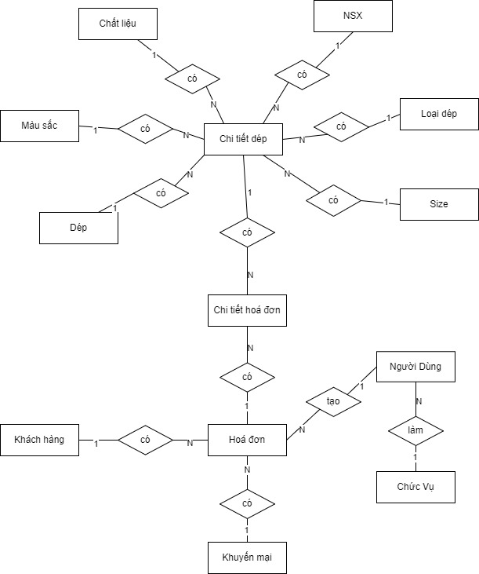

Hình P4. 1: ERD

ERD

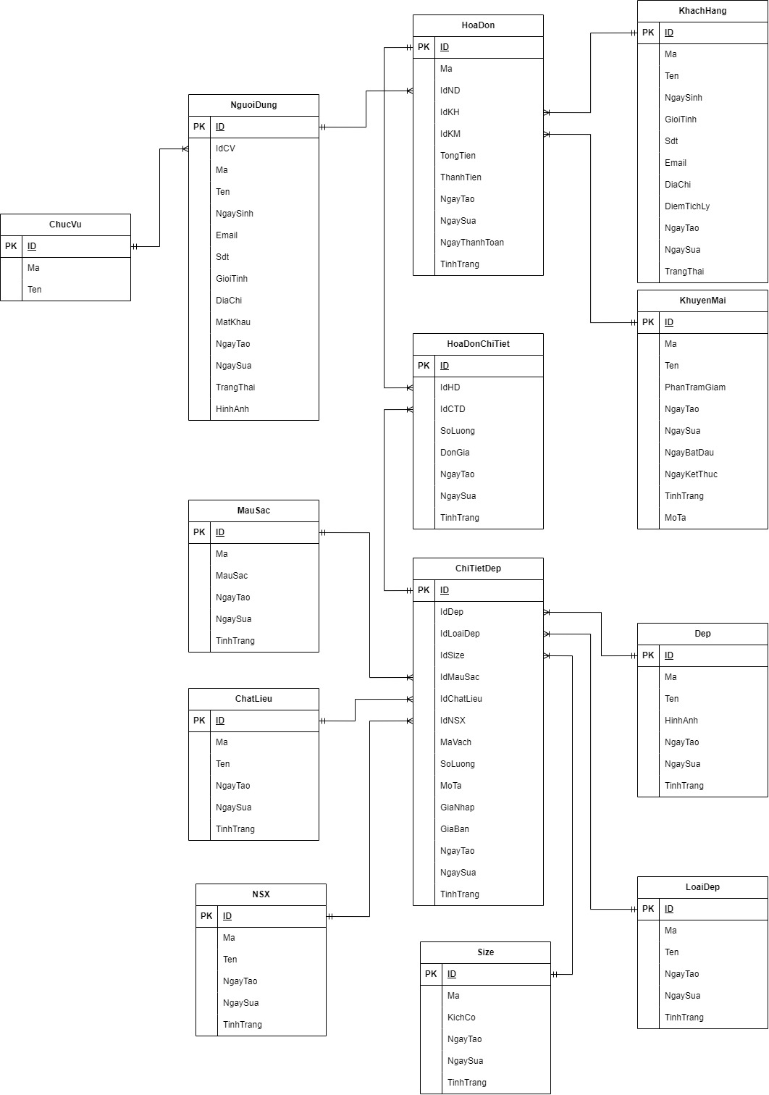

Hình P4. 1. 1 : ERD

## 2. Database Diagram

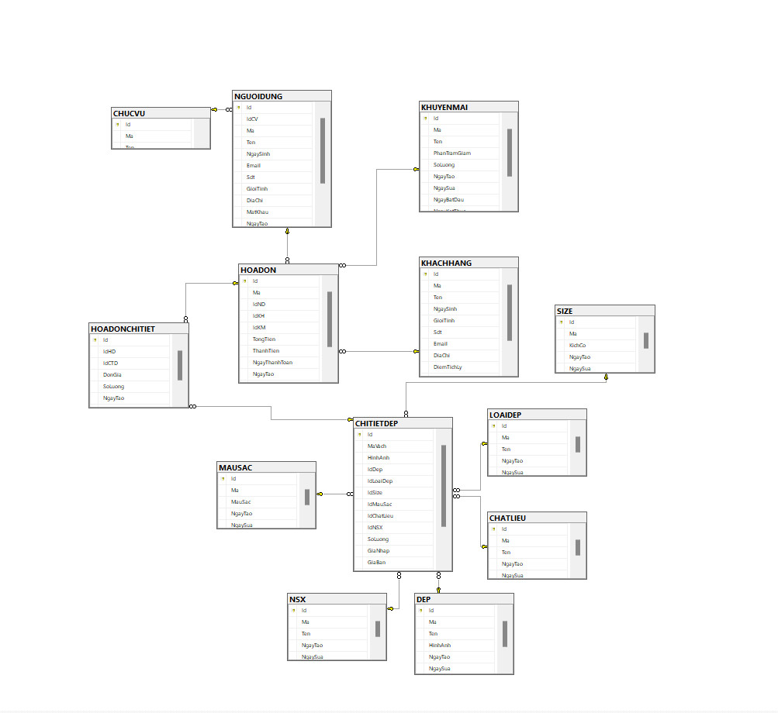

Hình P4. 2: Database Diagram

|  |  |  |  |  |  |
| --- | --- | --- | --- | --- | --- |
|  |  | ChiTietDep | | |  |
| Name | Type | Length | Key | Not null | Description |
| Id | int |  | PK | X | Id tự sinh |
| MaVach | varchar | 20 |  | X | Mã vạch |
| HinhAnh | nvarchar | max |  | X | Hình ảnh |
| IdDep | int |  | FK | X | Id dép |
| IdLoaiDep | int |  | FK | X | Id loại dép |
| IdMauSac | int |  | FK | X | Id màu sắc |
| IdSize | int |  | FK | X | Id size |
| IdChatLieu | int |  | FK | X | Id chất liệu |
| IdNSX | int |  | FK | X | Id nhà sản xuất |
| GiaNhap | float |  |  | X | Giá nhập |
| MoTa | varchar | max |  |  | Mô tả |
| SoLuong | int |  |  | X | Số lượng |
| TinhTrang | int |  |  |  | Tình trạng |
| GiaBan | float |  |  | X | Giá bán |
| NgayTao | date |  |  | X | Ngày tạo |
| NgaySua | date |  |  | X | Ngày sửa |

Bảng P4. 1: Chi tiết dép

|  |  |  |  |  |  |
| --- | --- | --- | --- | --- | --- |
|  |  | HoaDon | | |  |
| Name | Type | Length | Key | Not null | Description |
| Id | int |  | PK | X | Id tự sinh |
| IdKM | int |  | FK |  | Id Khuyến mại |
| IdND | int |  | FK |  | Id người dùng |
| IdKH | int |  | FK |  | Id khách hàng |
| Ma | Varchar | 20 |  | X | Mã hóa đơn |
| NgayThanhToan | Date |  |  |  | Ngày thanh toán |
| NgayTao | Date |  |  |  | Ngày tạo hóa đơn |
| TinhTrang | int |  |  |  | Tình trạng hóa đơn |
| ThanhTien | float |  |  |  | Thành tiền |
| TongTien | float |  |  |  | Tổng tiền |
| NgaySua | date |  |  |  | Ngày sửa |
| MoTa | Nvarchar | max |  |  | Mô tả |

Bảng P4. 2: Hóa đơn

|  |  |  |  |  |  |
| --- | --- | --- | --- | --- | --- |
|  |  | ChiTietHoaDon | | |  |
| Name | Type | Length | Key | Not null | Description |
| Id | int |  | PK | X | Id tự sinh |
| IdCTD | int |  | FK |  | Id chi tiết dép |
| IdHD | int |  | FK |  | Id Hóa đơn |
| DonGia | Float |  |  |  | Đơn giá |
| SoLuong | int |  |  |  | Số lượng |
| NgayTao | Date |  |  |  | Ngày tạo |
| NgaySua | Date |  |  |  | Ngày sửa |
| TinhTrang | int |  |  |  | Tình trạng |

Bảng P4. 3: Chi tiết hóa đơn

|  |  |  |  |  |  |  |
| --- | --- | --- | --- | --- | --- | --- |
|  |  |  | Dép | |  |  |
|  | Name | Type | Length | Key | Not null | Description |
| Id |  | Int |  | PK | X | Id tự sinh |
| Ma |  | Varchar | 20 |  | X | Mã dép |
| Ten |  | Nvarchar | 50 |  | X | Tên dép |
| HinhAnh |  | Nvarchar | Max |  |  | Hình ảnh |
| NgayTao |  | Date |  |  |  | Ngày tạo |
| NgaySua |  | Date |  |  |  | Ngày sửa |
| TinhTrang |  | Int |  |  |  | Tình trạng |

Bảng P4. 4: Sản phẩm

|  |  |  |  |  |  |  |
| --- | --- | --- | --- | --- | --- | --- |
|  |  |  | Khuyến mại | |  |  |
|  | Name | Type | Length | Key | Not null | Description |
| Id |  | int |  | PK | X | Id tự sinh |
| Ma | | Varchar | 20 |  |  | Mã khuyến mại |
| MoTa | | Nvarchar | Max |  |  | Mô tả khuyến mại |
| NgayBD | | Date |  |  |  | Ngày bắt đầu |
| NgayKT | | Date |  |  |  | Ngày kết thúc |
| NgayTao | | Date |  |  |  | Ngày tạo |
| NgàySua | | Date |  |  |  | Ngày sửa |
| PhanTramGiam | | int |  |  |  | Phần trăm giảm |
| SoLuong | | int |  |  |  | Số lượng |
| Ten | | Nvarchar | 50 |  |  | Tên khuyến mại |
| TinhTrang | | int |  |  |  | Trạng thái khuyến mại |

Bảng P4. 5: Khuyến mại

|  |  |  |  |  |  |
| --- | --- | --- | --- | --- | --- |
|  | NguoiDung | | | |  |
| Name | Type | Length | Key | Not null | Description |
| Id | int | 50 | PK | X | Id tự sinh |
| HinhAnh | Nvarchar | max |  |  | Đường dẫn hình Ảnh |
| Email | Varchar | 50 |  |  | Email |
| GioiTinh | int |  |  |  | Giới Tính |
| Ma | Varchar | 20 |  | X | Mã người dùng |
| MatKhau | Varchar | max |  |  | Mật khẩu người dùng |
| NgaySinh | Date |  |  |  | Ngày sinh người dùng |
| SDT | Varchar | 20 |  |  | Số điện thoại |
| Ten | Nvarchar | 50 |  |  | Tên người dùng |
| TrangThai | int |  |  |  | Trạng thái |
| IdCV | Varchar | 50 | FK |  | Id chức vụ |
| DiaChi | Nvarchar | 100 |  |  | Địa chỉ người dùng |
| NgayTao | Date |  |  |  | Ngày tạo |
| NgaySua | Date |  |  |  | Ngày sửa |

Bảng P4. 6: Người dùng

|  |  |  |  |  |  |
| --- | --- | --- | --- | --- | --- |
|  |  | KhachHang | | |  |
| Name | Type | Length | Key | Not null | Description |
| Id | int |  | PK | X | Id tự sinh |
| DiaChi | Nvarchar | Max |  |  | Địa chỉ |
| Email | Varchar | 50 |  |  | Email |
| GioiTinh | int |  |  |  | Giới tính |
| Ma | Varchar | 20 |  | X | Mã khách hàng |
| NgaySinh | Date |  |  |  | Ngày sinh |
| SDT | Varchar | 20 |  |  | Số điện thoại |
| Ten | Nvarchar | 50 |  |  | Tên |
| DiemTichLuy | Int |  |  |  | Điểm tích luỹ |
| NgayTao | Date |  |  |  | Ngày tạo |
| NgaySua | Date |  |  |  | Ngày sửa |

Bảng P4. 7: Khách hàng

|  |  |  |  |  |  |  |
| --- | --- | --- | --- | --- | --- | --- |
|  |  | ChucVu | | |  |  |
|  | Name | Type | Length | Key | Not null | Description |
| Id |  | int |  | PK | X | Id tự sinh |
| Ma |  | Varchar | 20 |  | X | Mã chức vụ |
| Ten |  | Nvarchar | 50 |  |  | Tên chức vụ |

Bảng P4. 8: Chức vụ

|  |  |  |  |  |  |  |
| --- | --- | --- | --- | --- | --- | --- |
|  |  |  |  | NSX |  |  |
|  | Name | Type | Length | Key | Not null | Description |
| Id |  | Int |  | PK | X | Id tự sinh |
| Ma |  | Varchar | 20 |  | X | Mã nhà sản xuất |
| Ten |  | Nvarchar | 50 |  | X | Tên NSX |
| NgayTao |  | Date |  |  |  | Ngày tạo |
| NgaySua |  | Date |  |  |  | Ngày sửa |
| TinhTrang |  | int |  |  |  | Tình trạng |

Bảng P4. 9: Nhà sản xuất

|  |  |  |  |  |  |  |
| --- | --- | --- | --- | --- | --- | --- |
|  |  |  |  | Loai |  |  |
|  | Name | Type | Length | Key | Not null | Description |
| Id |  | Int |  | PK | X | Id tự sinh |
| Ma |  | Varchar | 20 |  | X | Mã loại |
| Ten |  | Nvarchar | 50 |  | X | Ten loại |
| NgayTao |  | Date |  |  |  | Ngày tạo |
| NgaySua |  | Date |  |  |  | Ngày sửa |
| TinhTrang |  | Int |  |  |  | Tình trạng |

Bảng P4. 10: Loại dép

|  |  |  |  |  |  |  |
| --- | --- | --- | --- | --- | --- | --- |
|  |  |  | ChatLieu | | |  |
|  | Name | Type | Length | Key | Not null | Description |
| Id |  | Int | 50 | PK | X | Id tự sinh |
| Ma |  | Varchar | 50 |  |  | Mã chất liệu |
| Ten |  | Nvarchar | 50 |  | X | Tên chất liệu |
| NgayTao |  | Date |  |  |  | Ngày tạo |
| NgaySua |  | Date |  |  |  | Ngày sửa |
| TinhTrang |  | Int |  |  |  | Tình trạng |

Bảng P4. 11: Chất liệu

|  |  |  |  |  |  |  |
| --- | --- | --- | --- | --- | --- | --- |
|  |  |  | MauSac | |  |  |
|  | Name | Type | Length | Key | Not null | Description |
| Id |  | Int |  | PK | X | Id tự sinh |
| Ma |  | Varchar | 20 |  | X | Mã màu sắc |
| Ten |  | Nvarchar | 50 |  | X | Tên màu sắc |
| NgayTao |  | Date |  |  |  | Ngày tạo |
| NgaySua |  | Date |  |  |  | Ngày sửa |
| TinhTrang |  | Int |  |  |  | Tình trạng |

Bảng P4. 12: Màu sắc

|  |  |  |  |  |  |
| --- | --- | --- | --- | --- | --- |
|  |  | Size | |  |  |
| Name | Type | Length | Key | Not null | Description |
| Id | Int | 50 | PK | X | Id tự sinh |
| Ma | Varchar | 20 |  |  | Mã size |
| KichCo | Float |  |  |  | Kích cỡ |
| NgayTao | Date |  |  |  | Ngày tạo |
| NgaySua | Date |  |  |  | Ngày sửa |
| TinhTrang | Int |  |  |  | Tình trạng |

Bảng P4. 13: Size

## 3.Class Diagram

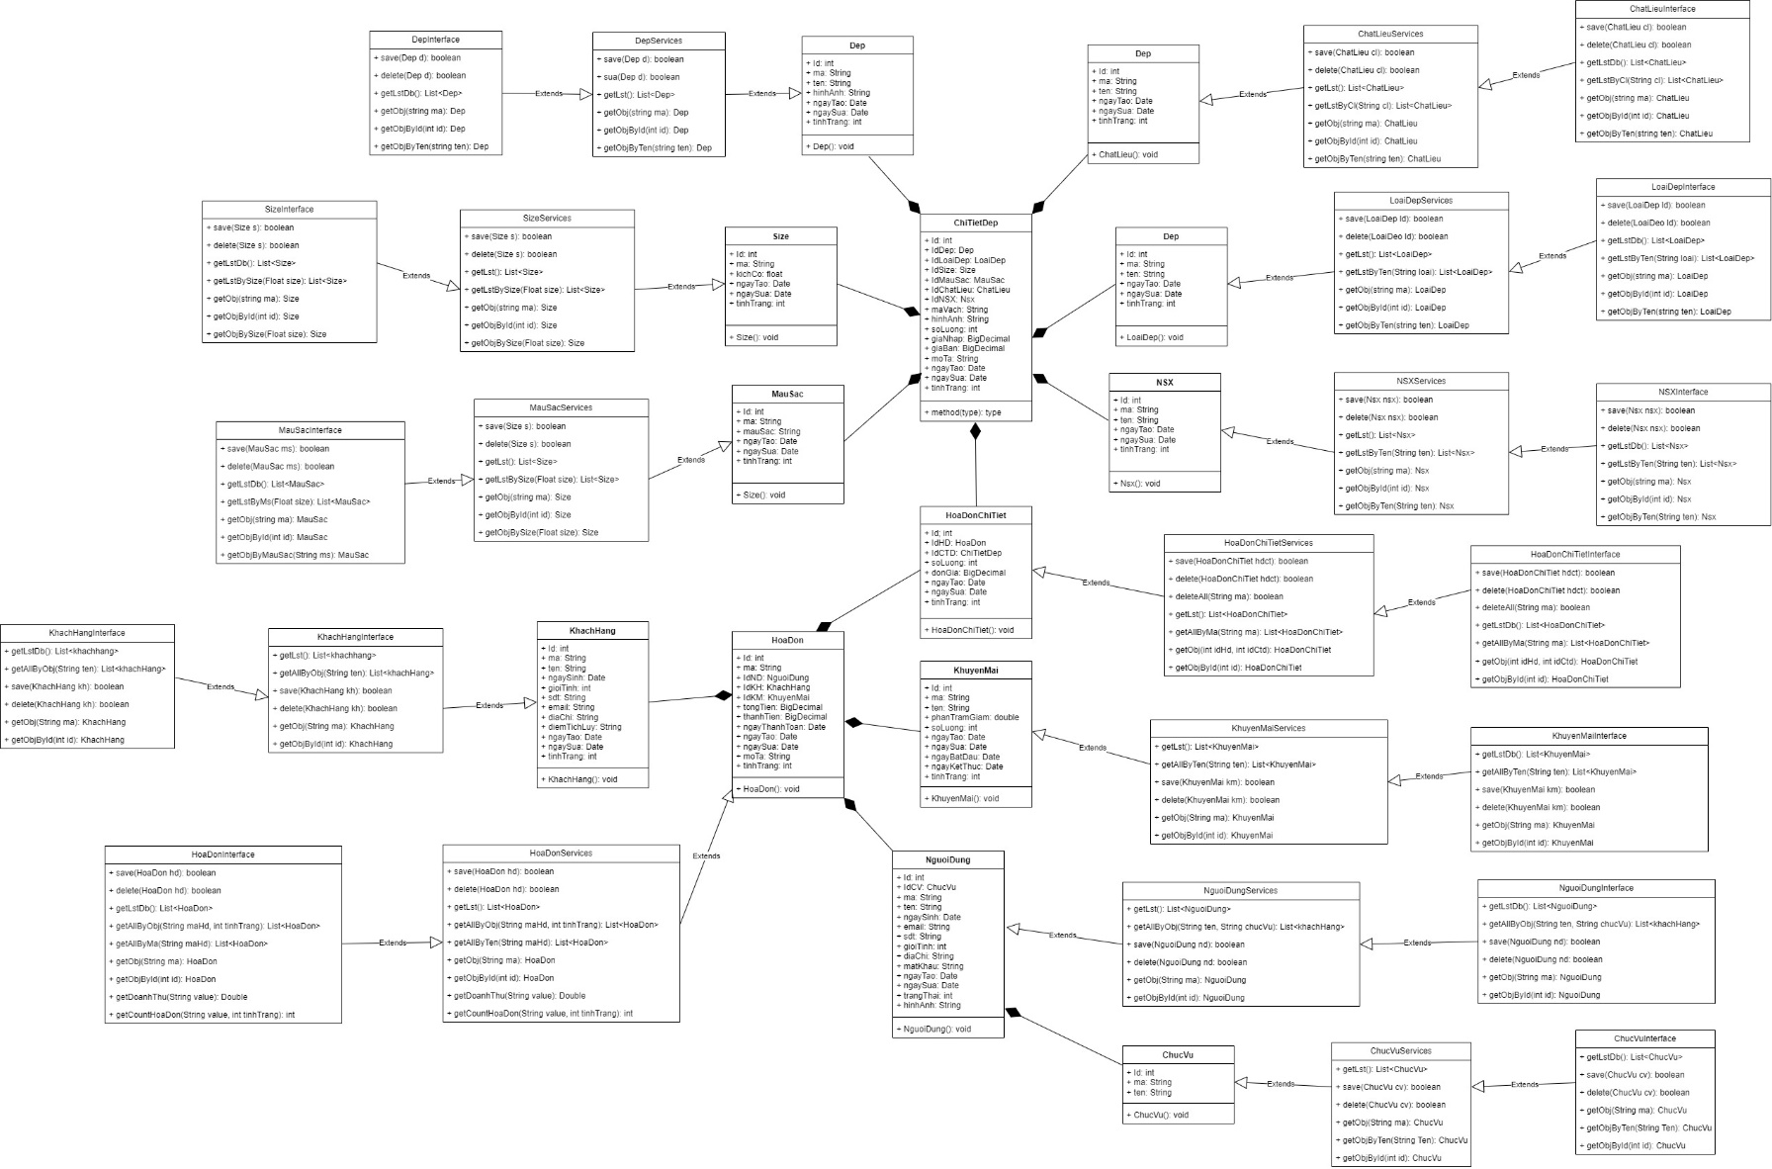

# PHẦN 5: CÁC PHI CHỨC NĂNG

Sau khi khảo sát nhóm chúng em đã ghi nhận được các yêu cầu phi chức năng chỉ ra những quy định về tính chất và ràng buộc cho hệ thống. Yêu cầu phi chức năng bao gồm tất cả những yêu cầu mà yêu cầu chức năng không có. Chúng chỉ ra những tiêu chí để đánh giá hoạt động của hệ thống thay vì hành vi.

|  |  |  |
| --- | --- | --- |
| STT | Các Phi Chức Năng | |
| 1 | Yêu cầu về tính sẵn sàng | Đảm bảo hệ thống luôn sẵn sang hoạt động liên tục, tránh được những rủi ro về phần bán hàng: sự cố mất điện, thiếu hàng, cập nhật, nâng cấp hệ thống… |
| 2 | Yêu cầu về an toàn | Bảo vệ dữ liệu không bị lộ ra chỉ những tài khoản đã được đăng ký từ hệ thống mới được sử dụng. Bảo mật, lỗi thao tác của những người dùng trong hệ thống. |
| 3 | Yêu cầu về bảo mật | Bảo mật của hệ thống đảm bảo đủ 4 yếu tố:   * Tính bảo mật: Đảm bảo thông tin đó là duy nhất, những người   muốn tiếp cận phải được phân quyền truy cập.   * Tính toàn vẹn: Bảo vệ sự hoàn chỉnh toàn diện cho hệ thống   thông tin.   * Tính chính xác. Thông tin đưa ra phải chính xác, đầy đủ,   không được sai lệch hay không được vi phạm bản quyền nội dung.   * Tính sẵn sàng. Việc bảo mật thông tin luôn phải sẵn sàng, có thể thực hiện bất cứ đâu, bất cứ khi nào. |
| 4 | Các đặc điểm chất lượng của phần mềm | Giao diện được nghiên cứu cho mọi lứa tuổi, phần mềm dễ sử dụng. Là giải pháp các rủi ro tài chính, tính sai, thâm hụt tiền, các rắc rối về hợp đồng, xuất hóa đơn, tối giản thời gian quản lý, thông báo, thanh toán hóa đơn. |
| 5 | Các quy tắc nghiệp vụ | Hướng dẫn các nhân viên cách sử dụng phần mềm, kiểm tra,cập nhật hệ thống, quản lý người dùng phần mềm. Chỉ có những người có tài khoản đăng ký của hệ thống mới được đăng nhập. Người dùng đăng nhập có các chức năng chính riêng. |

Bảng P5. 1: Các phi chức năng

# PHẦN 6: KIỂM THỬ

|  |  |
| --- | --- |
| Vị trí | Trách nhiệm |
| Test Manager | Quản lý toàn bộ dự án xác định hướng dự án. |
| Tester | Xây dựng các Test Cases tạo Test Suites Thực hiện kiểm thử, ghi lại kết quả, báo cáo lỗi. |
| Developer trong kiểm thử | Tạo chương trình để kiểm thử, code được tạo bởi Developers, tạo tập lệnh tự động hóa kiểm thử. |
| Test Chủ hệ thống | Xây dựng và đảm bảo môi trường kiểm thử, quản lý và duy trì tài sản. Hỗ trợ nhóm sử dụng môi trường kiểm thử để thực hiện kiểm thử. |
| SQA Members | Chịu trách nhiệm đảm bảo chất lượng. |

Bảng P6. 1: Kiểm thử

Các mục tiêu kết quả mong muốn trong kiểm thử:

* Tìm các bug phát sinh do dev tạo ra khi code.
* Để ngăn ngừa lỗi phát sinh.
* Đảm bảo rằng kết quả cuối cùng đáp ứng các yêu cầu kinh doanh và người sử dụng.
* Để đạt được sự tín nhiệm của khách hàng bằng cách cung cấp cho họ một sản phẩm chất lượng.
* Quy trình trong kiểm thử khi phát hiện bug sẽ báo cáo ai.
* Sau khi kiểm thử phát hiện bug sẽ báo cáo cho Dev để Dev đưa ra cách giải quyết.

|  |  |
| --- | --- |
| Người lên kế hoạch kiểm thử | Cả nhóm |
| Người thực hiện kiểm thử | Cả nhóm |
| Kế hoạch kiểm thử | Ban đầu cả nhóm họp phân chia công việc cho nhưng ai kiểm thử sau đó người được phân công làm kiểm thử thì sẽ được làm các test case và các chức năng của nhóm đưa ra. |
| Mục đích kiểm thử | Xác định lỗi và khuyêt điểm có thể sảy ra trong quá trình phát triển phần |
|  | mềm, đảm bảo kết quả cuối cùng đáp ứng yêu cầu của người dùng. |
| Phân chia công việc | Chia ra hai người để thực hiện công việc. Khi chúng ta test các chức năng của form nếu gặp lỗi ở phần nào thì sẽ báo cáo lại cho bên nghiệp vụ liên quan đến chức năng đó để sửa. |

Bảng P6. 2: Bảng phân chia công việc kiểm thử

Kế hoạt kiểm thử:

|  |  |  |  |  |
| --- | --- | --- | --- | --- |
| STT | Thành viên | Công việc và kế hoạch | Mục tiêu | Những chức năng dự đoán sẽ kiểm  thử |
| 1 | Lại Văn Chiến | Thực hiện kiểm thử | Hoàn thành | Đăng nhập - Đăng xuất  Bán hàng tại quầy |
| 2 | Dương Đình Đức | Thực hiện kiểm thử | Hoàn thành | Quản lý khách hàng  Quản lý hóa đơn  Thống kê  Quản lý nhân viên |
| 3 | Lại Văn Chiến | Thực hiện kiểm thử | Hoàn thành | Quản lý sản phẩm  Quản lý khuyến mại  Quản lý chi tiết sản phẩm |

Bảng P6. 3: Kế hoạch kiểm thử

# PHẦN 7: TỔNG KẾT

#### 1. Thời gian phát triển dự án

|  |  |  |
| --- | --- | --- |
| Giai đoạn | Nội dung | Tiến độ hoàn thành |
| 1 | Lên ý tưởng, mục tiêu | 100% |
| 2 | Phân tích, khảo sát đề tài | 100% |
| 3 | Phân tích, thiết kế database | 100% |
| 4 | Thiết kế giao diện | 100% |
| 5 | Code các chức năng của đề tài | 90% |
| 6 | Kiểm thử phần mềm | 100% |
| 7 | Tổng hợp tài liệu dự án | 100% |

Bảng P7. 1: Thời gian phát triển dự án

#### 2. Mức độ hoàn thành dự án

So với mục tiêu đặt ra ban đầu của nhóm thì mức độ hoàn thành của chúng em đã đạt khoảng 90%. Hoàn thành được các mục tiêu mà nhóm đã đề ra.

#### 3. Những khó khăn rủi ro gặp phải và cách giải quyết

|  |  |
| --- | --- |
| Khó khăn | Cách giải quyết |
| Các thành viên chưa đồng nhất về ý tưởng dẫn đến việc bất đồng quan điểm. | Tổ chức các cuộc họp để cùng nhau lắng nghe, nhìn lại vấn đề đang gặp phải. |
| Các thành viên đều chưa có kinh nghiệm thực tế nhiều, thiếu kỹ năng code. | Các thành viên đã cố gắng cải thiện kỹ năng code, tìm hiểu và trau dồi kỹ năng thực tế nhiều hơn bằng cách học hỏi từ các nhóm khác và nhờ sự giúp đỡ từ giảng viên tại trường. |
| Một thành viên gặp khó khăn và từ bỏ dự án giữa chừng | Thành viên trong nhóm đã chia nhau công việc bị bỏ dở, giúp đỡ lẫn nhau hoàn thành những phần việc có thể và đã bù đắp được thiếu sót. |

Bảng P7. 2: Khó khăn và cách giải quyết

#### 4. Những bài học rút ra sau khi làm dự án

Trong quá trình làm dự án với nhau, chúng em đã rút ra được một số kinh nghiệm như:

1. Cải thiện thêm về giao tiếp, cách làm việc nhóm và cách giải quyết các xung đột bất đồng giữa các thành viên.
2. Chủ động lắng nghe: Lắng nghe những ý kiến của các thành viên khác, tìm hiểu và hoàn thiện những thiếu sót của bản thân.
3. Tôn trọng ý kiến của người khác.
4. Đặt tinh thần trách nhiệm vào công việc: Khi được bàn giao công việc, luôn cố gắng hoàn thành công việc sớm nhất có thể.
5. Kiểm soát tiến trình công việc, nắm được cách thức tổ chức, cách đàm phán ý kiến và cách lập kế hoạch làm việc hiệu quả.
6. Hiểu được các phân chia công việc theo khả năng của các thành viên.
7. Biết thêm được một số các công nghệ mới hiện nay như: NodeJS, MongoDB, …

# PHẦN 8: YÊU CẦU KHÁC

Trong tương lai, chúng em dự kiến bổ sung thêm vào phần mềm các tính năng sau:

|  |  |
| --- | --- |
| Tên chức năng | Nội dung nghiệp vụ |
| Đổi trả | Chúng em sẽ bổ sung phần đổi trả vào phần mềm, hệ thống sẽ tự động cập nhật lại số lượng sản phẩm với những trường hợp khi sản phẩm bị lỗi, khách hàng muốn đổi sản phẩm khác… trong vòng 30 ngày kể từ lúc mua. Với điều kiện sản phẩm được trả lại phải còn tem mác. Chức năng này sẽ giúp cửa hàng dễ dàng hơn trong việc quản lý và cập nhật lại số lượng sản phẩm sau khi đổi trả. |
| Chấm công nhân viên | Thay vì phải chấm công bằng tay và ghi ra sổ sách đã lỗi thời và có thể gây sai sót. Chúng em sẽ tích hợp với máy chấm công để chấm công theo dạng quét QRCode ở phần mềm. Phần mềm sẽ tạo một mã QR để nhân viên chấm công bằng cách để mã QRCode trước camera của máy chấm công, lưu thời gian chính xác theo dạng giờ: phút: giây mà nhân viên thực hiện chấm công. Mã Qrcode sẽ được làm mới sau mỗi 2 phút. Từ đó quản lý, chủ hệ thống sẽ nắm được thời gian bắt đầu vào chấm công trong một ngày và thời gian chấm công cuối cùng của nhân viên. Từ đó dễ dàng hơn trong việc quản lý giờ công của nhân viên. |
| Quản lý lương nhân viên | Nhóm em sẽ bổ sung tính năng tính lương nhân viên giúp chủ hệ thống thuận tiện hơn trong việc quản lý tài chính của khách sạn. Lương sẽ được tính theo các khoản tiền: tiền công của nhân viên trong tháng, tiền thưởng, tiền phạt, tiền làm thêm, tiền bảo hiểm, tiền thuế. |

Bảng P8. 1: Kế hoạch kiểm thử